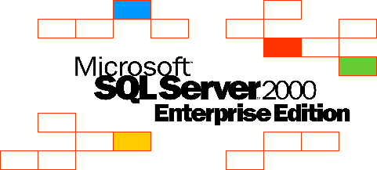

SQL Server 2000 自習書シリーズ 管理編No.2
データ ウェアハウジング
この文書に含まれる情報は、公表の日付の時点での Microsoft Corporation の考え方を表しています。市場の変化に応える必要があるため、Microsoft は記載されている内容を約束しているわけではありません。この文書の内容は印刷後も正しいとは保証できません。この文書は情報の提供のみを目的としています。
マイクロソフトは、この文書で明示もしくは暗黙に示された内容を保証するものではありません。
Microsoft、ActiveX、Visual Basic、Windows、Windows NT 、Windows 2000は、米国 Microsoft Corporation の米国およびその他の国における登録商標または商標です。
その他、記載されている会社名および製品名は、各社の商標または登録商標です。
© Copyright 2000 Microsoft Corporation. All rights reserved.

このテキストの中で使用しているアイコンの意味は以下のとおりです。
 (OnePoint) 補足情報
 (実習) 実習タイトル

目 次
第1部 基本編
1.1 データ ウェアハウスの意義 2
システム投資の流れ 2
データ ウェアハウスへ 2
SQL Server 2000とデータ ウェアハウス 3
1.2 意思決定支援システムとデータ ウェアハウジング/データ マイニング 4
意思決定支援システム 4
意思決定に「使いたい、でも使えない」業務アプリケーションのデータ 4
データ ウェアハウジング、多次元データベース 5
データ ウェアハウスのデータの特性 6
データ マイニング 6
分析アルゴリズム 7
Analysisサーバー 7
2つのサーバー 8
OLAPとデータ マイニング 10
1.3 データ ウェアハウジングのワークフロー 12
全体的なステップ 12
DTSについて 15
1.4 OLAPオブジェクト 18
OLAPオブジェクト 18
データベース 18
データソース 19
キューブ 19
パーティション 20
キューブ ロール 21
共有ディメンション 21
マイニング モデル 22
マイニング モデル ロール 23
データベース ロール 23
1.5 OLAPの種類 27
MOLAP (Multidimensional OLAP) 25
ROLAP (Relational OLAP) 25
HOLAP (Hybrid OLAP) 25
第2部 実習編
2.1 目的とするキューブ 30
2.2 作成の手順 31
2.3基本となるキューブの作成 32
親子ディメンションと不規則ディメンション 38
キューブ ブラウザを使ったキューブ データの確認 42
ドリルスルー 44
2.4 キューブの応用 46
パーティション 46
仮想キューブ 50
必要な部分を安全に 50
2.5 クライアントからのアクセス (ADO MDプログラミング例) 51
ADO 51
MDX 51
コーディング例 52
2.6 キューブの運用 54
使用法を元にした最適化ウィザード 54
増分更新更新 54
Appendix 用語解説 55

第1部 基本編
第1部「基本編」では、データ ウェアハウジング/データ マイニングの役割と構成について基本的な事項を解説します。ここで得る知識は、第2部「実習編」でその内容を理解しながら進めるための前提となるものです。
このセクションでは、データ ウェアハウスの意義を端的にまとめ、データ ウェアハウスを知り、かつそれを実行することがこれからのビジネスの中でいかに重要かを示します。
1.1 データ ウェアハウスの意義
システム投資の流れ
今日まで多くの企業がその基幹業務を支えるために、莫大なシステム投資を行ってきました。企業ベースの販売管理システム、顧客管理システム、在庫管理システムなど、枚挙にいとまがありません。これら基幹業務を支えるためのシステムでは、以下の事柄が重要でした。
- 速いこと
- とまらないこと
「業務の効率化」を主眼としたこれらのシステムでは、「パフォーマンスを向上させる」ことが重要で、そのための基本システムとして「リレーショナル データベース管理システム」への多くのシステム投資が行われています。
ここまでの、そしてこれからも続く基幹業務システム化への投資が企業を支え、繁栄に導くものであることはすべての人が認めるところです。
一方、基幹業務へのシステム投資の結果として蓄えられる多くのデータを分析し、「戦略的に有効に活用する」ことが、変化の激しいビジネス環境を見据えて、競争に勝つために重要であるといえます。
SQL Server 7.0でのデータウェアハウスの実現は、システム投資の流れに大きな変化を与えました。そしてSQL Server 2000では、データ分析ツールの機能強化が大幅に行われています。システムへの投資がより具体的な成果として見える環境が整ったといえます。
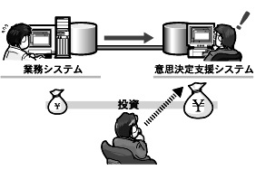
これは素晴らしい！
SQL Server 7.0でのOLAP Servicesは、SQL Server 2000ではAnalysis Servicesとその名前を変え、データ分析機能を強化したコンポーネントとなっているぞ。データ マイニングが導入されているのか。
データ ウェアハウスへ
データ ウェアハウスは、「そこにデータを蓄える」というデータベースの持つ本質的な機能と対をなすもので、「蓄えられたデータを使いきる」ためのツールです。蓄積と分析の両輪を備えることにより、企業は「過去と現実を見て」、「将来を戦略的に展望する」ことができるようになります。
データ ウェアハウスは、「蓄えられた過去と現在のデータ」から傾向を分析し、明日のビジネスの進む方向を決める「意思決定支援システム」の中核として機能するものです。
データを蓄積するだけ (一輪車状態) で、やみくもに進むのは危険過ぎます。第二の車輪としてデータ ウェアハウスを導入して、見えた方向に進み、企業の安定を図ることが重要です。
さあ、データ ウェアハウスを導入して「自社の安定と繁栄」を図りませんか。データ ウェアハウスを知る企業だけが生き残れる時代ともいえます。
視点を変えれば、データの分析能力を備えた管理職、アナリスト、モデラーと呼ばれるプロフェッショナルが優位に、そして活躍できる時が来たといえます。

SQL Server 2000とデータ ウェアハウス
SQL Server 2000は、データベース機能とデータ分析機能を備えています。データ分析は次の2つの機能から構成されます。
- データ ウェアハウジング
- データ マイニング
SQL Server 2000を導入することは、「蓄積と分析」の2つの強力なツールを手にすることになります。1つの製品に統合された2つの機能は、内部的に強固にあるいは疎に結合を図ることができ、多様なデータソースを使い、多様なオンライン分析 (OLAP : OnLine Analytical Process) を実現します。
Easy To Use、すなわち使いやすく設計されたSQL Server 2000は、初めてデータ分析に触れるユーザーに、
「こうすればビジネスを戦略的に進められるんだ」
という実感を呼び起こすでしょう。
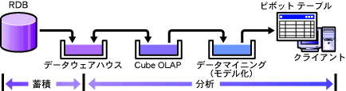
このセクションでは、企業にとってその進むべき方向を決める意思決定とデータ ウェアハウジング、データ マイニングの関係を明らかにして、これらがいかに重要なのものであるかを解説します。
1.2 意思決定支援システムとデータ ウェアハウジング/データ マイニング
意思決定支援システム
今日のビジネスでは、競争相手に勝つために、あるいは同業他社とともに共存、繁栄するために、その進むべき方向の決断を迫られるシーンが多くあります。たとえばどういった商品を、どのエリアを中心に販売を強化すべきか、などを即座に判断する必要があります。
そういった企業の進むべき方向を決めるための情報を、マネージャやエグゼクティブたちに提供するシステムを意思決定支援システムといいます。
意思決定支援システムが提供する情報は、企業の現在の、そして過去の活動データをいろいろな切り口 (季節的な要因、地域的な要因、ブランドイメージなど) から分析した総合的な情報でなくてはなりません。間違いは許されません。
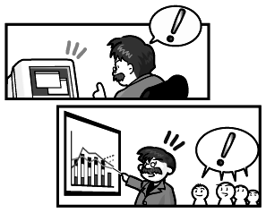
意思決定に「使いたい、でも使えない」業務アプリケーションのデータ
企業の活動は日々、あるいはまさに秒の単位でコンピュータに記録されています。たとえば、全国の販売状況はオンラインでセンターのコンピュータに入ってきています。そのデータを使えば、企業の意思決定は間違いがないのですが、実際にはそういった生データを使うことは大変難しい状況にあります。意思決定をするマネージャやエグゼクティブにすれば、「使いたい、でも使えない」の状況にあります。
一般的に企業の活動を支えている基幹業務のアプリケーションと、その蓄えるデータは、次の理由によって意思決定には「使いたい、でも使えない」ものとなっています。
1. 邪魔しないで！
一刻を争って入出力しているところへ「ちょっと端末貸して」は、言いにくいです。「邪魔しないで！」が返ってくるのは目に見えています。
まして、複雑な検索をかけてシステムのパフォーマンスを落とせば怒られます。意思決定支援システムは、基幹業務とは切り離すことが必要でしょう。

2. 複雑でわからない
基幹業務用のデータベースに対して直接「検索や抽出をしてもよい」といわれても、最小のスペース (記憶容量) で最大の効率を出すべく正規化されたデータベースに対して、アドホックなクエリを発行することは、「複雑でわからない」の悲鳴を生むだけです。意思決定支援システムでは、ある程度合成した、読みやすいデータをあらかじめ作成しておくことが必要でしょう。
3. 過去のデータがない！
基幹業務用のデータベースには、その時点で有効なデータだけが含まれ、過去のデータは含まれません。過去のデータを持っていては、遅くなるし、スペースが無駄ですから。でも、意思決定に最も欲しいのは過去からのトレンドを見るために必要な過去のデータでしょう。意思決定支援システムでは、過去のデータを含めた総合的な分析機能が必要でしょう。
4. 遅い！
データの分析には、多くの集計を伴います。基幹業務で使うデータに、その場で集計のためのクエリをかけたのでは、結果が出るまでに時間がかかり、「遅い」の一言になります。クエリ実行中の基幹業務のパフォーマンスのダウンが許されるとしても、「遅い」動作は意思決定にコンピュータを使おうとするマネージャやエグゼクティブのやる気を削ぎます。意思決定支援システムでは、ある程度の事前集計をしておくことが必要でしょう。
5. 時点の違い
必要なデータをそのつどコピーしてもらってくるのでは、取締役会でそれぞれの役員が持っているデータの時点が違い、判断を誤るかもしれません。意思決定支援システムでは、全社的なスケジュールにのり、更新されるデータが必要でしょう。
データ ウェアハウジング、多次元データベース
意思決定のためには、それにあわせてあらかじめ構成されたデータベースが必要です。意思決定のためのデータベース、それが「データ ウェアハウス」であり、そのデータ ウェアハウスを設計、構築、運用するプロセス全体をデータ ウェアハウジングといいます。
「データ ウェアハウジング」は、意思決定支援システムの中核をなすもので、企業内にあるいろいろなデータを集め、矛盾や混乱のないように整理統合し、集計し、いろいろな切り口から眺められるようにデータを立体的に構成するものです。
リレーショナル データベースのデータは、列と行からなる表の形で整理されています。一方、データ ウェアハウジングで使用するデータベースは、分析の切り口の数だけ面がある立体的な構造をしています。
この立体構造をしたデータを「多次元データベース」といいます。
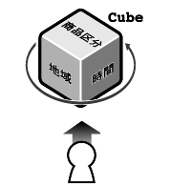
データ ウェアハウス
多次元データベースとその基になる詳細データを収めている「うつわ」をデータ ウェアハウスといいます。
データ ウェアハウスのデータの特性
データ ウェアハウスのデータは、一般的に次の特性を備えています。
1. 基幹業務に影響を及ぼさない
基幹業務のデータなどを集計して構成されるデータ ウェアハウスへのデータの流れは、一方通行で、その基になる基幹業務のデータが更新されることはありません。基データが更新・集計されると、それは、データ ウェアハウスのデータに反映されます。
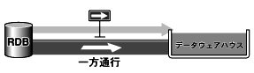
2. 集計されている
目的に合わせて合成されたレコードからなり、あらかじめ必要な項目が全部、あるいはその一部が集計されています。
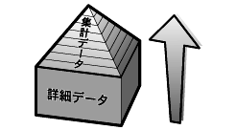
3. 過去のデータを含んでいる
データ ウェアハウス内のデータには、過去のデータが含まれます
4. 読み取り専用
複数の人がその判断基準とするデータ ウェアハウス内のデータは、一般的に読み取り専用です。
5. スケジュールで更新される
集計の実行には、その分析の切り口の数が多ければ多いほど時間がかかります。データの収集 (ギャザリング) や集計の実行は、スケジュールされ、ジョブとして夜間など、コンピュータの負荷が少ない時間帯に行われます。
6. 大きい
過去のデータ、集計されたデータを含むので、データ ウェアハウスのデータベースは一般的には大きくなる傾向にあります。
データ マイニング
データ マイニングは、データ ウェアハウジングによって整理されたOLAPデータをデータソースとし、一定のパターンや組み合せ条件 (アルゴリズム) を付けてデータの法則性を発見します。これらはマイニング モデルとして、Enterprise Managerで管理されます。
データ マイニングは、SQL Server 2000から導入された機能です。データ マイニングでは、たとえば、ある商品の1か月の売上が1000万円以上になる確立が70%以上になる法則 (商圏特性、広告費用、時期、販売店規模などの複数からなる条件) をモデルとして見出すことが可能です。
この自習書はSQL Server 2000のデータ ウェアハウジングの理解を目的としています。データ マイニングについては、概説するにとどめます。
分析アルゴリズム
データ マイニングでは、データを分析する技法を「分析アルゴリズム」、あるいは「データ マイニング アルゴリズム」といいます。
SQL Server 2000では、次の2つの分析アルゴリズムがあります。
クラスタリング
データ内での自然なグループ分類を見つけるアルゴリズムです。
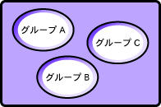
ディシジョンツリー
組み合せ条件による絞り込んだ予測を行うアルゴリズムです。
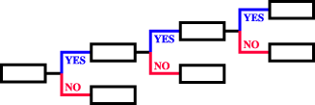

データ マイニングのデータソース
データ マイニングのデータソースには、OLTPデータ (リレーショナル データ) も使うことができます。
Analysisサーバー
データ ウェアハウジングを実現するためには、ユーザーが決定した分析のための次元 (切り口) に基づき、数値データを集計して、多次元データベースにまとめ上げ、ユーザーからの分析に答える「多次元データベース用のエンジン」が必要です。ちょうど、リレーショナル データベースに、ユーザーが入力したデータを矛盾や重複なくテーブルに保存し、またリクエストに答えて要求されたレコードを返すためにデータベース エンジン (データベース サーバー) があるように。
多次元データベースをクライアントからのリクエストに答えて動作するエンジン、そのエンジンをAnalysisサーバー、あるいはOLAP (Online Analytical Process) サーバーと呼びます。
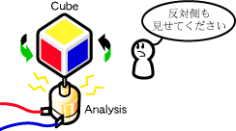
2つのサーバー
SQL Server 2000には、リレーショナル データベースに対するエンジンと多次元データベースに対するエンジンが互いに連結可能な形で備わっています。前者すなわちリレーショナル データベース サーバーをOLTP (Online Transaction Process) サーバー、後者すなわち多次元データベース サーバーをOLAPサーバー (もしくはAnalysisサーバー) と呼びます。
SQL Server 2000では、この OLAPサーバー機能を提供するサービスをMicrosoft SQL Server Analysis Servicesと呼びます。
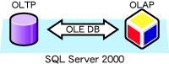
OLE DB
この2つのサーバーは、OLE DBによって接続されています。
Windows 2000 Serverのサービス
Analysis Servicesは、Windows 2000 Serverでは「MSSQLServerOLAPService」サービスとして開始されます。

OLTPサーバーのRDBMSを管理するためのツールがSQL Enterprise Manager、Analysisサーバーを管理するためのツールが分析マネージャです。
2つのサーバーに対するそれぞれの管理ツールは、別個のメニューから起動されますが、MMCコンソールをカスタマイズして、まとめて管理することが可能です。
MMCコンソールのカスタマイズ
SQL ServerのEnterpreise Managerと分析マネージャを1つのMMCコンソールにまとめて表示・管理することができます。管理者用の新しいMMCコンソールを作ることになります。次の手順に従います。
  - [スタート] メニューから [ファイル名を指定して実行] をクリックし、[名前] に「mmc」と入力してMMCを実行します。
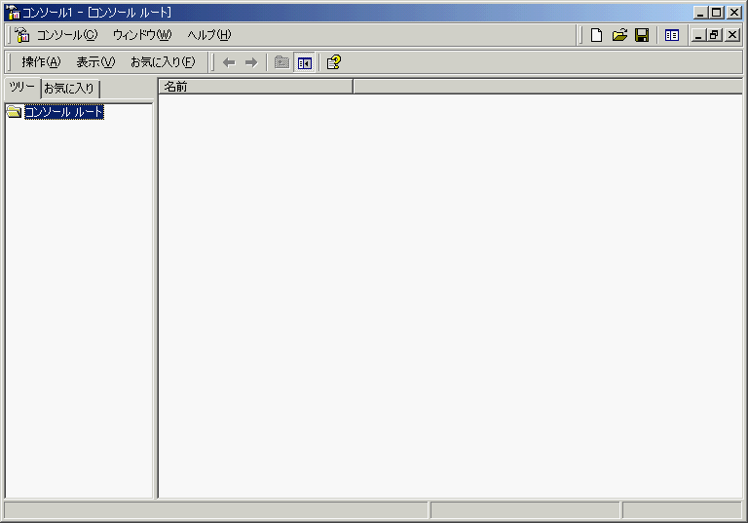
  - [コンソール] メニューから [オプション] をクリックし、[オプション] ダイアログ ボックスの [コンソール モード] が [作成者モード] になっていることを確認し、閉じます。
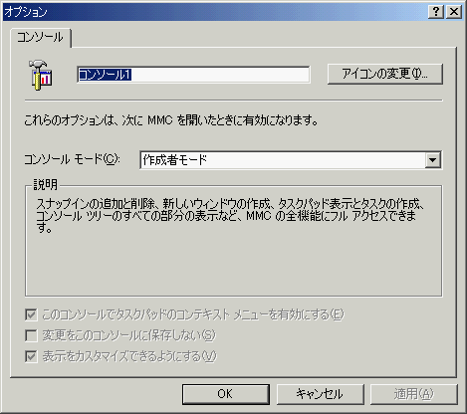
  - [コンソール] メニューから [スナップインの追加と削除] をクリックします。[スナップインの追加と削除] ダイアログ ボックスが表示されます。
  - [追加] をクリックし、[スタンドアロン スナップインの追加] ダイアログボックスから [Microsoft SQL Server Enterpreise Manager] と [Microsoft SQL Server Analysis Services] を追加します。
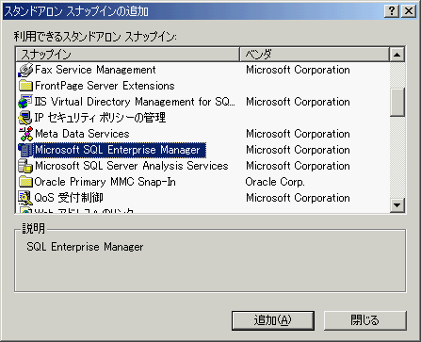
  - [スナップインの追加と削除] ダイアログ ボックスを閉じます。
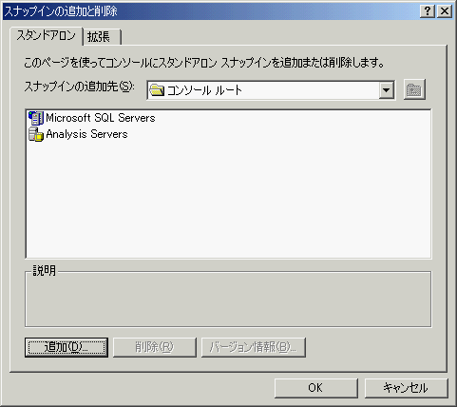
  - コンソールに「SQL統合」と名前を付けて保存します。
  - [スタート] メニューから [プログラム] をポイントし、[管理ツール] メニューから [SQL統合.msc] をクリックします。
  - カスタマイズしたMMCコンソールが表示されます。
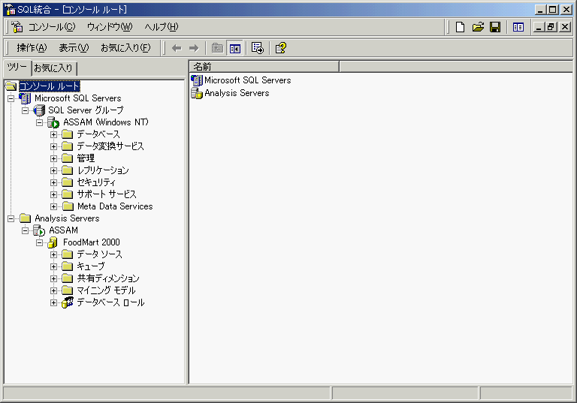

OLAPとデータ マイニング
SQL Server 2000ではOLAPとデータ マイニングは、Analysis Servicesという1つのサービスのなかで連携し、意思決定支援システムを成長させます。
作成したキューブをデータ マイニングし、さらにマイニング モデルを基にキューブを調整することは、より精度の高いデータ ウェアハウジング環境の実現につながるといえます。

実習 サーバーの確認
- 分析マネージャを起動し、使用しているサーバーが登録されていることを確認してください。
実習の後に、分析マネージャを閉じてください。 [スタート] メニューの [プログラム] をポイントし、[Microsoft SQL Server] プログラム グループに表示されるサブメニューから [Analysis Services] の [分析マネージャ] をクリックします。
- 分析マネージャのウィンドウが表示されます。
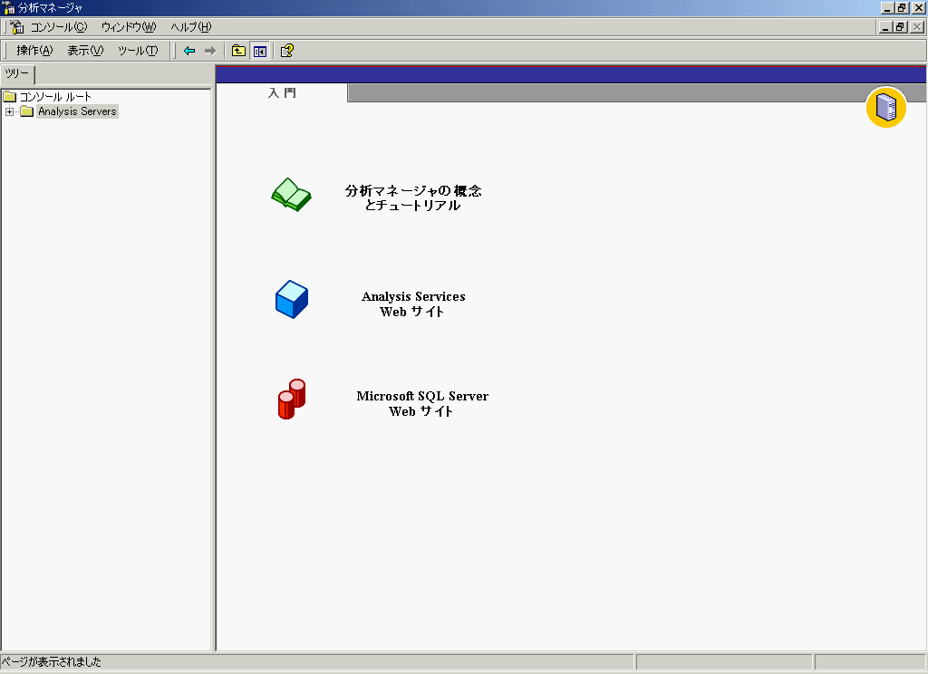
このセクションでは、データ ウェアハウジングのワークフローを、SQL Serverに備わっている機能、ウィザードとともに紹介します。
1.3 データ ウェアハウジングのワークフロー
全体的なステップ
データ ウェアハウジング、すなわち意思決定を支援するために詳細データを集め、整理、集計をして多次元のデータベースを構築し、クライアントに提供する全体的な流れは次の図のようになります。
目的の検討とモデリング
データの収集と整理
多次元データベースの作成
キューブ データの参照
日常の運用

以下、ステップごとに眺めてみましょう。
■ステップ０ 目的を検討し、モデルを立てる
目標を定めないプロジェクトが挫折するように、「何のために、どのようなデータ ウェアハウスを構築するか」が明確になっていないデータ ウェアハウジング (意志決定支援システムの構築プロセス) はうまくいかないでしょう。
データ ウェアハウジングは、企業のトップや、部門マネージャたちが真に必要とするデータを瞬時に提供するために「あらかじめ作り込んで」おかなくてはなりません。
そのためには、ユーザーから意思決定に必要なデータをインタビューして聞き取り、現実的なデータ構造にまとめ上げる技術と広い業務に対する理解を必要とします。
このステップの入り口は「インタビュー」、出口は「論理レコード」の作成です。論理レコードは、「目的を達成するために必要とされるレコード」です。業務要件を分析し、論理レコードを作成することをデータのモデリングといいます。
その論理レコードをハードディスク上に現実のレコード「物理レコード」として実現するために、企業内のいろいろなデータソースからデータを集めてくるステップが、次のステップ1になります。
■ステップ１ データを集める、整理する
まずユーザーの要求に応じて必要なデータがどこにあるのか (どのサーバーの、どのアプリケーションのデータとして) を調査して、それを1ヶ所に集めることを考えます。Analysisサーバー側で必要なデータを求めることになります。
このステップでは単に集めるだけではなく、データを統合することが必要です。統合とは、次の事柄を行うことです。
1. 同じ用語が別のことを意味していないか
商品区分という用語は、購買部門では「国産品」「輸入品」を意味しているが、販売部門では「現流品」「在庫僅少品」であったりはしないか
→データを集める前、あるいは集めるときに統一が必要です。
2. 同じ意味が別の用語で表現されていないか。同義異音はないか
商品コードと商品番号、あるいは商品名称と商品名、在庫数と在庫数量など同じ意味で呼び名が違っていないか
→データを集める前、あるいは集めるときに統一が必要です。
3. 形式の差はないか
売上金額をある部門では千円単位で、他の部門では万円単位で表現していないか
年度数値が2桁で表現されているところと4桁で表現されているようなところはないか
→データを集める前、あるいは集めるときに統一が必要です。
4. あらかじめ計算しておくとよい項目はないか
単に詳細データを集めるだけでなく、計算をほどこしてより分析に適した値に変換しておくことも、この統合の重要な役割です。

データの浄化
乱れているデータをきれいにすることを浄化と呼んでいます。たとえば、郵便番号があるデータソースでは「251-0038」のようにハイフンで区切られているのに、ほかのデータソースでは「2510038」のように連続している、あるいは県名があるところでは神奈川県であったり、別のところでは神奈川であったりする不統一を統一することをいいます。
DTS
このステップ1で役立つサービスがDTS (Data Transformation Services : データ変換サービス) です。
DTSを使うといろいろなデータソースな透過的にアクセスが可能であり、SQL文やOSコマンド、あるいはVBScriptなどによって、データを編集しながら集めることができます。
なお、DTSについて、この自習書では、簡単に実習するにとどめます。

データソース
統合されたデータにアクセスするためには、そのデータをデータソースとして登録することが必要です。データソースへのアクセスには、そのデータソースに合わせたOLE DB Provider を使用します。たとえば、SQL Serverに集められたデータであればMicrosoft OLE DB Provider for SQL Serverを、Microsoft Accessのmdbに集められたデータであればOLE DB ProviderとしてMicrosoft Accessを指定することになります。
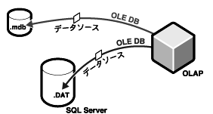

■ステップ２ 多次元データベースの作成
集められたデータを分析の次元に沿って集計して、多次元データベースを作成するステップです。分析項目とそのレベル (たとえば、地域を県、市、町で、あるいは時間軸上で年単位、四半期単位、月単位など) を指定する「ディメンション テーブル」の作成と、集計項目 (たとえば、店売上、卸売上、数量などの数値データ) を指定する「ファクト テーブル」の作成が、多次元データベース作成のステップの入り口になります。
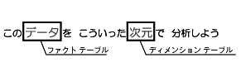
ディメンション テーブルとファクト テーブルを参照して、「集計の実行」を行うと多次元のデータベースが作成されます。
キューブ
リレーショナル データベースのデータが「テーブル」という「うつわ」に保管されるように、多次元データベースのデータは「キューブ」という論理的な「うつわ」に保管されます。

ウィザード
ステップ2の実行をサポートするために、Analysis Servicesには、以下のウィザードが用意されています。
・ディメンション テーブルの作成 ディメンション ウィザード
・ファクト テーブルの作成とキューブの作成 キューブ ウィザード

■ステップ３ キューブ データの参照
作成されたデータは、PivotTable Serviceを装着したクライアントからピボットテーブル、あるいはグラフなどの分析ツールにより参照されます。あるいは、OLE DBやADO MDのプログラミングにより参照されます。
キューブ ブラウザ
テーブルのデータをサーバーで確認するためにVisual Database Toolsがあるように、分析マネージャには、キューブ内のデータを確認するためにキューブ ブラウザというツールが用意されています。サーバー上で、キューブを確認するのに便利なツールです。
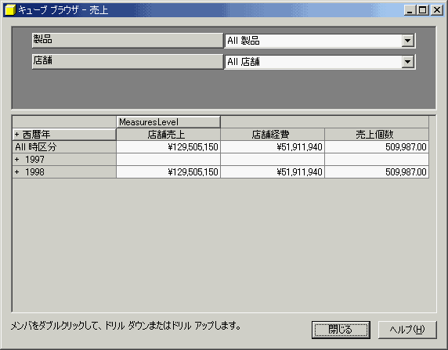

■ステップ４ 日常的な運用
意思決定が最新のデータに基づいて行われるように、キューブのデータは定期的にあるいは必要なタイミングで更新されなくてはなりません。詳細データの更新がキューブに反映されるように、データの収集と集計が日常的な運用で実現される必要があります。
また、キューブはレプリケーションすることができます。本社で作成されたキューブはレプリケーションを通じて、地方支社が利用することもできます。
さらに、日常的な運用で必要なことに、セキュリティの保持があります。ロールを作成する、あるいは必要に応じて仮想キューブを作成し、キューブを部分的にアクセス可能にするなどの運用も日常的に行われなくてはなりません。
データ モデリング、データ分析
目的に沿ってデータが集められていれば、そのデータを基に分析に使われる多次元データベースを作成し、運用すること (ステップ3とステップ4) は、このテキストの後半で実習するように分析マネージャにより容易に行うことができます。
ステップ0「目的を検討し、モデルを立てる」とステップ1「データを集める、整理する」が重要で、データ ウェアハウジングの成否はこの2つのステップにかかっているともいえます。リレーショナル データベース構築の際には、SEがデータの正規化を念頭においてモデリングするように、データの統合を念頭においてデータ ウェアハウジングを遂行できるデータ モデリング、データ分析を担う新しい人材が必要とされ、その分野が成長する可能性があります。
このテキストでは、SQL Server 2000の自習書として、あらかじめデータがモデリングされリレーショナル データベース上に用意されているところから出発します。
データ変換サービス (DTS) について
DTSを使うと、SQL Serverを含めたいろいろなアプリケーションが作成したいろいろなデータ (データのありかという意味でのデータソース) からデータをインポートして、1つにまとめてデータ ウェアハウスのデータソースとすることができます。
「第2部 実習編」のステップ1として、このDTS機能を使いAccessのデータをまずSQL Serverにインポートします。この操作のために、Analysis Servicesを起動する前に、SQL Enterprise Managerのデータ変換サービス インポート/エクスポート ウィザードを使います。
インポート後に改めて、Analysis Servicesによるキューブの作成に進みます。
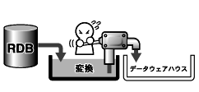
すでに解説した事柄ですが、実務的にはステップ1として、いかに企業内のデータをDTSを使ってまとめるかが重要になります。分析目的に合わせて、データを変換、浄化し、まとめることが重要です。
以下にDTSの主な機能を説明します。
1. DTSの方向は、インポートとエクスポート
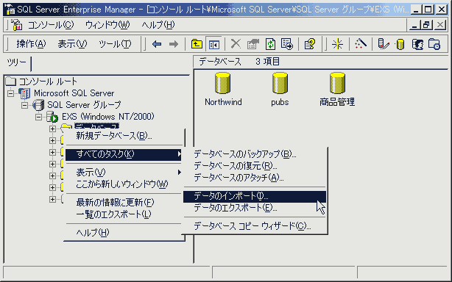
2. DTSは、各種のデータソースにOLE DBを介して接続できる
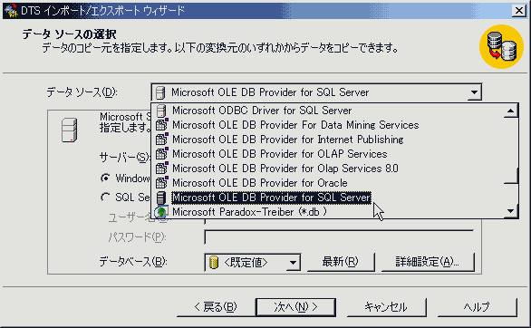
3. パッケージ化して再利用できる
複数のデータソースにどのような順でアクセスし、成功したら～、失敗したら～などのワーク フローを指定できます。
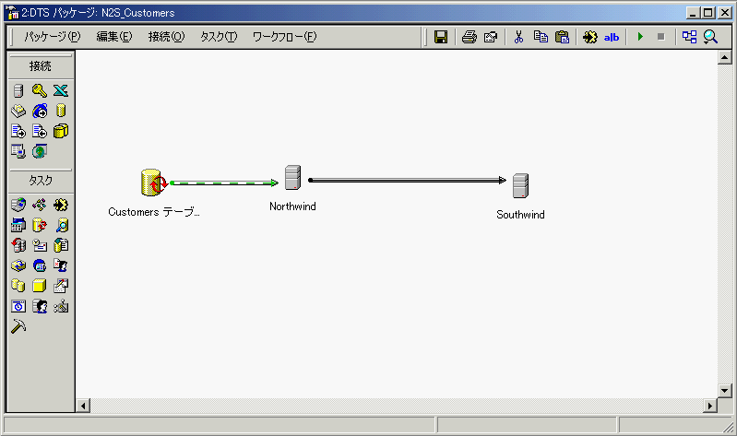
4. スクリプトによるデータの変換が可能

これは素晴らしい！
DTSパッケージのタスクがぐーんと増えているぞ。データ マイニングに関するタスクもあるのか。

追加されたタスク
SQL Server 2000から追加されたDTSパッケージのタスクは次のとおりです。
ファイル転送プロトコル タスク | データ ポンプ タスク
パッケージ実行タスク | メッセージ キュー タスク
エラー メッセージ転送タスク | データベース転送タスク
Analysis Services処理タスク | Masterストアド プロシージャ転送タスク
ジョブ転送タスク | ログイン転送タスク
動的プロパティ タスク | データ マイニング予測クエリ タスク

このセクションでは、Analysis Servicesを構成するOLAPオブジェクトを解説します。OLAPオブジェクトは、分析マネージャが管理します。
1.4 OLAPオブジェクト
OLAPオブジェクト
データソースや、ディメンション テーブル、キューブ、あるいはキューブにアクセスするための権限を設定するロール、分析を行うためのマイニング モデルなどのオブジェクトは、OLAP オブジェクトと呼ばれています。OLAPオブジェクトを作成し、管理する仕事を行うのが分析マネージャであり、その分析マネージャには、オブジェクト作成の具体的なステップを提供する豊富なウィザードが含まれています。
実習 分析マネージャの起動
分析マネージャを起動し、OLAP オブジェクトを確認しましょう。
以下は分析マネージャ上で各オブジェクトを確認しながら、学習を進めてください。
データベース
分析マネージャの管理する階層のトップは、データベースです。ワークフローの最初に(空の状態で)作成されます。このデータベースは、以下に解説するデータ ソース、キューブ、共有ディメンション、マイニング モデル、データベース ロールから構成されます。
- 確認分析マネージャ上で、”FoodMart 2000” データベースを確認しましょう。
- データベースを開き、4つのフォルダと1つのオブジェクトを確認しましょう
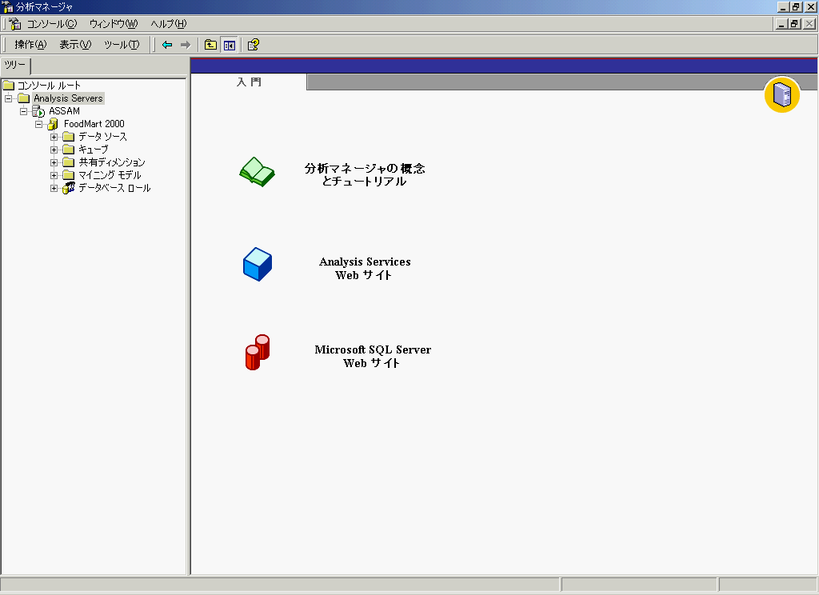
データソース
キューブを構成する詳細データへのデータソースです。
確認
- [スタート] メニューから [プログラム] をポイントし、[管理ツール] メニューから [データソース (ODBC)] をクリックして、[ODBCデータソース アドミニストレータ] を表示します。
- [システムDSN] タブをクリックして [FoodMart 2000] を選択し、[構成] をクリックします。
[ODBC Microsoft Accessセットアップ] ダイアログ ボックスが表示されます。
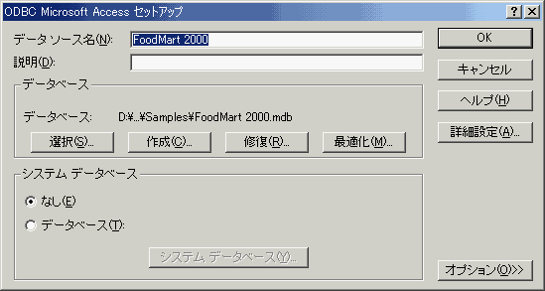
- FoodMart 2000の接続先を確認しましょう。
キューブ
キューブは、多次元データベースを格納するオブジェクトです。データソース、ディメンション テーブル、ファクト テーブル、パーティション、キューブ ロールから構成されます。
[キューブ] フォルダには仮想キューブも含まれます。
仮想キューブ
仮想キューブは、キューブの一部を論理的に切り出したものです。リレーショナル データベースでのテーブルに対するビューと同じ考え方です。キューブ データの必要な一部をユーザーに提供するものです。
仮想キューブについては「2部 2.4キューブの応用」 (p51) であらためて解説します。
リンク キューブ
SQL Server 2000では、別サーバーのキューブをHTTPプロトコルを介して「リンク キューブ」としてローカルのキューブのように扱うことができます。
確認
- [キューブ] フォルダを開き、キューブを確認しましょう。
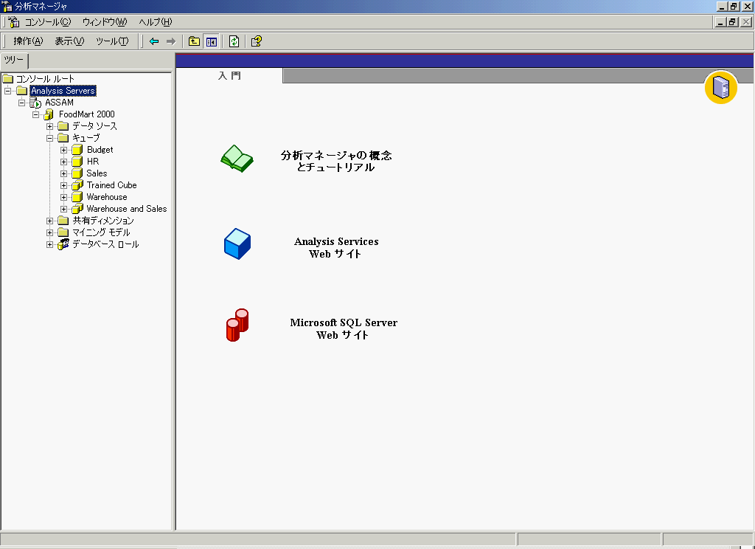
キューブ
仮想キューブ
- [Sales] キューブを開き、その構成要素を確認しましょう。
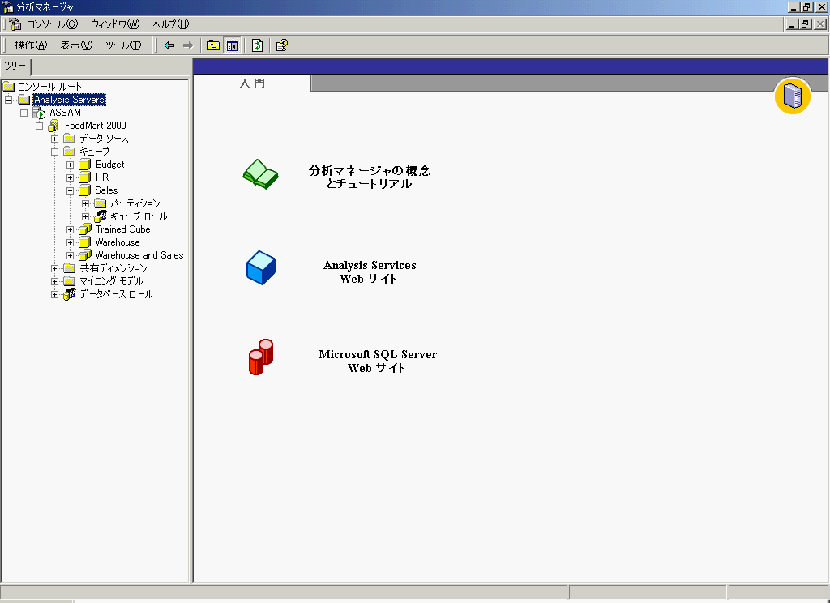

パーティション
多次元データベースを物理的にいくつかのキューブに分けて保存するとき、その1つ1つのキューブをパーティションといいます。
確認
- [パーティション] フォルダを開き、この "FoodMart 2000" データベースが1つのパーティションで構成されていることを確認しましょう。
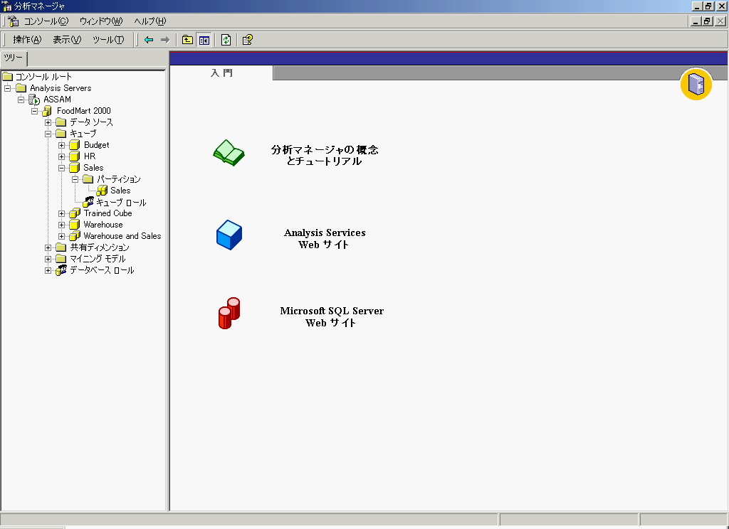
キューブ ロール
キューブにアクセスするロールを管理するオブジェクトです。
確認
- [Sales] キューブの [キューブ ロール] を選択して、詳細ペインの [メタ データ] をクリックします。
キューブ ロールとして [All Users] が設定されていることを確認します。
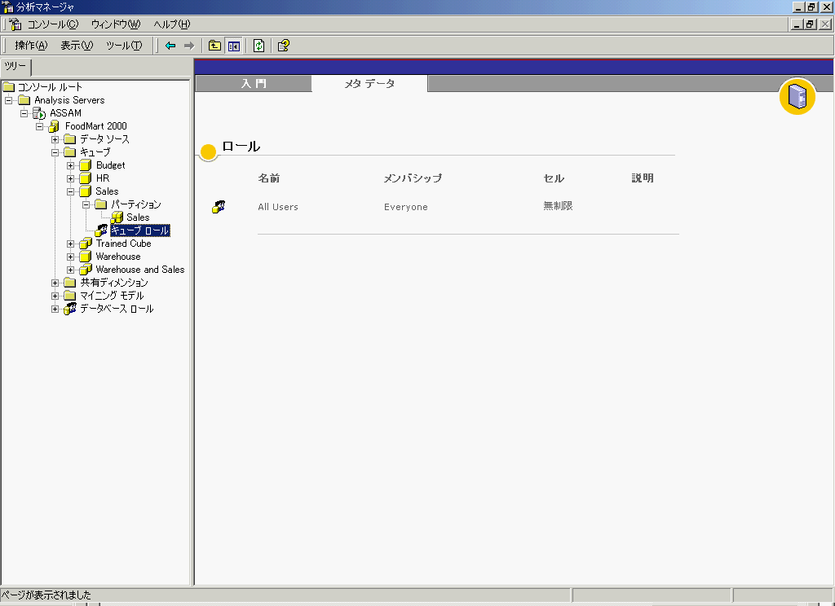
共有ディメンション
分析の次元を決めるディメンション テーブルの集合です。分析の切り口の数だけディメンション テーブルが用意されます。同一のデータベース内で共有的に利用できるディメンションが格納されています。[共有ディメンション] フォルダには次のディメンションが含まれます。
- ディメンション
- 仮想ディメンション
- 親－子ディメンション
- マイニング モデルを元にしたディメンション
- プライベート ディメンション
確認
- 詳細ペインの [メタデータ] をクリックし、[共有ディメンション] フォルダを開き、ディメンション テーブルを確認しましょう。
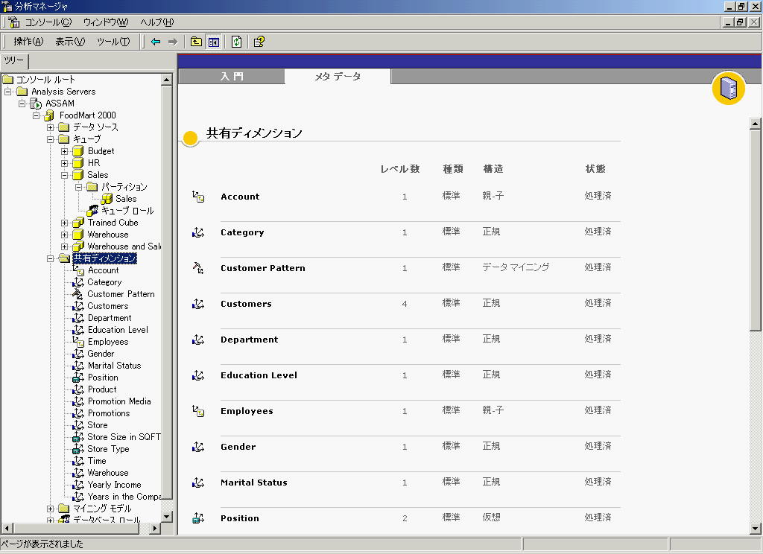
- [Time] ディメンション テーブルを選択します。
集計単位としてのレベル (Year、Quarter、Month) を確認しましょう。
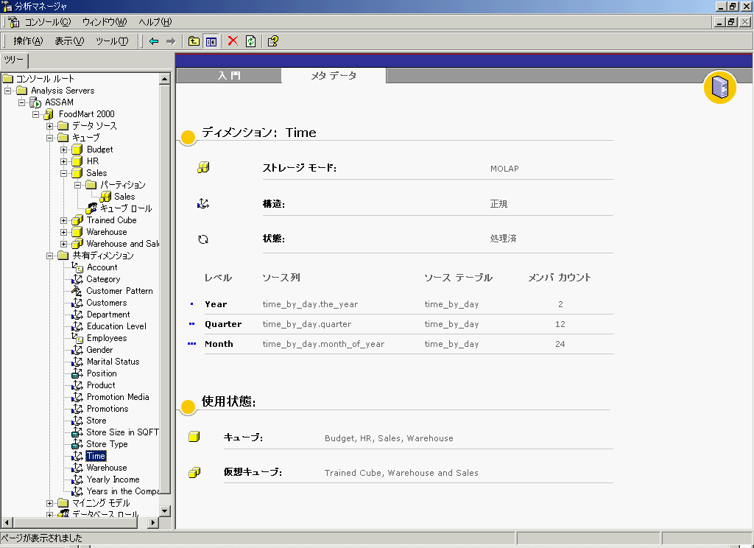
マイニング モデル
マイニング モデルは、データを分析するモデルを格納するオブジェクトです。リレーショナル データ、OLAPデータをソースとしてモデルを作成します。データ マイニング技法には次の2つがあります。
- Microsoftクラスタリング
- Microsoftディシジョン ツリー
確認
- [マイニング モデル] フォルダを開き、マイニング モデルを確認しましょう。
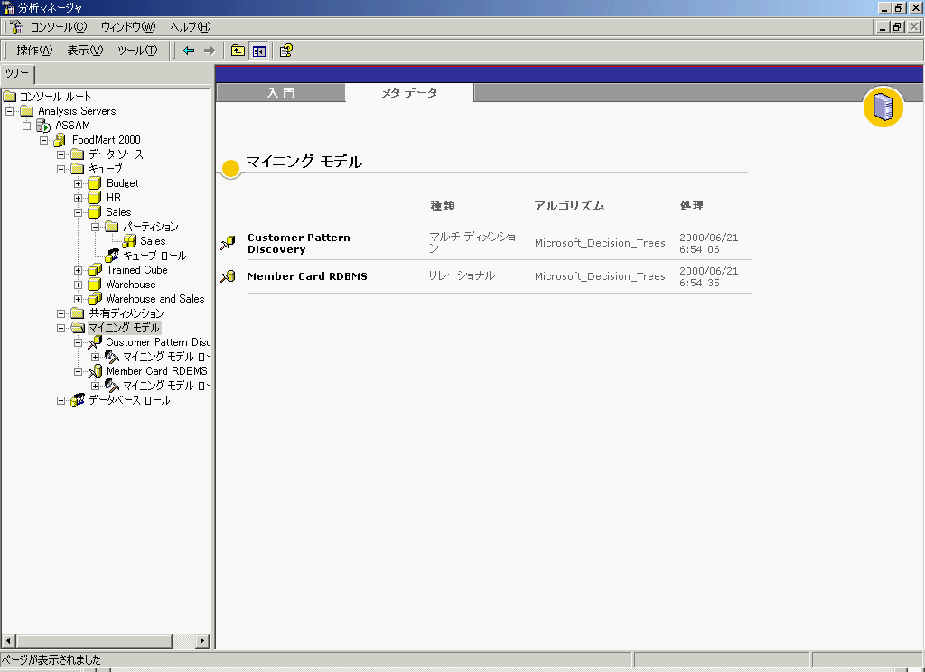
マイニング モデル ロール
マイニング モデルにアクセスするロールを管理するオブジェクトです。
確認
- [Member Card RDBMS] を選択し、詳細ペインの [メタ データ] をクリックします。
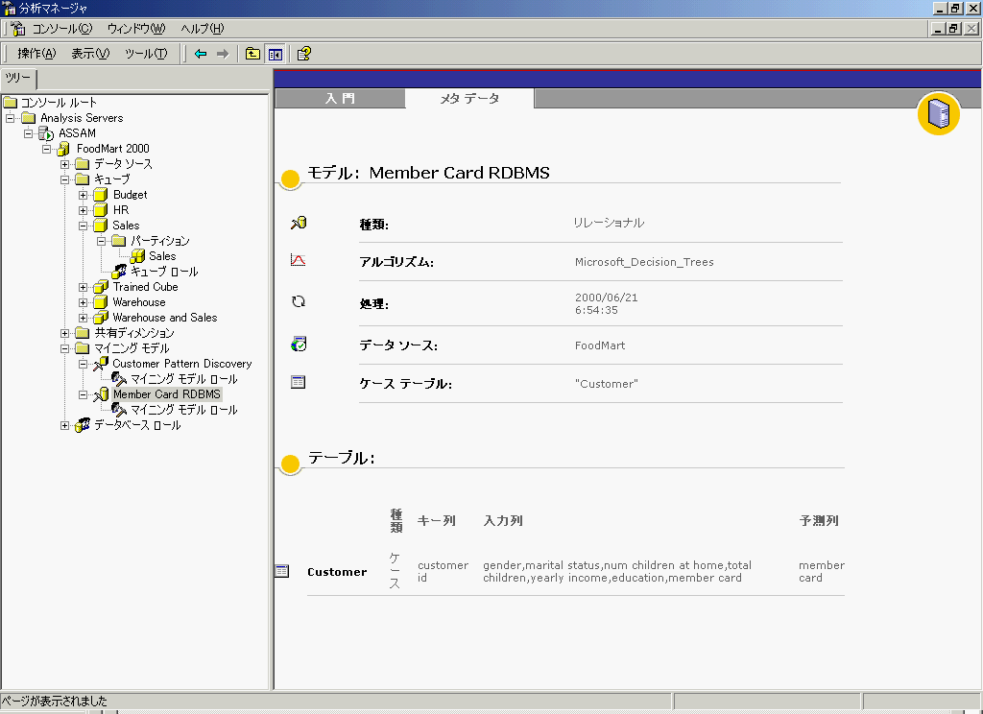
データベース ロール
データベース内のキューブ、マイニング モデル、ディメンションへアクセスするロールを管理するオブジェクトです。
確認
- [データベース ロール] を選択して、詳細ペインの [メタ データ] をクリックします。
データベース ロール [All Users] を確認しましょう。
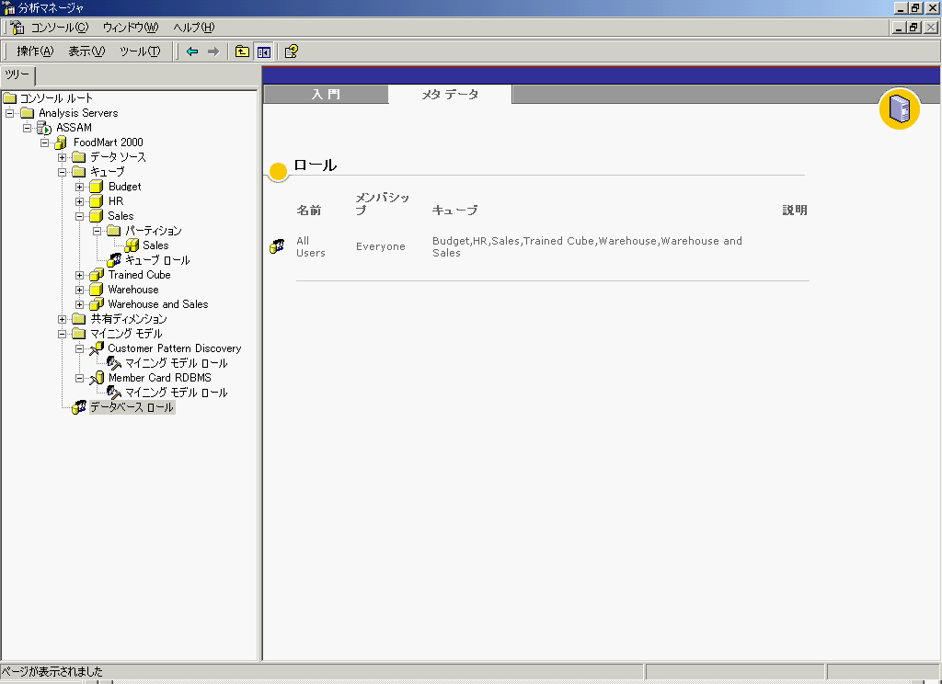
プライベート ディメンション
共有ディメンションになく、個々のキューブ作成の際に個別に作られたディメンションをプライベート ディメンションと呼びます。
OLAPは詳細データと集計されたデータから構成されます。この詳細データと集計されたデータをSQL Server 2000の持つ2つのサーバー (OLTPサーバーとOLAPサーバー) のいずれで持つかによって、OLAPは次の3つの種類 (ストレージ モード) に分けることができます。

1.5 OLAPの種類
- MOLAP
- ROLAP
- HOLAP
MOLAP (Multidimensional OLAP)
詳細データ、集計データの両方を多次元データベースに取り込み、一切の問い合せに対して、OLAPサーバーが応答するOLAPのストレージの形式をMOLAPといいます。
詳細データを取り込むので、多次元データベースでの詳細データへのドリルダウンなどがもっともスムーズに行われます。
ROLAP (Relational OLAP)
詳細データ、集計データの両方をリレーショナル データベースに保持するOLAPのストレージの形式をROLAPといいます。
ROLAPでは、集計データはリレーショナル データベースのテーブルの形式で保存されます。OLAPサーバーは、クライアントからの要求に合わせてデータをキューブの形式に組み直して応答します。従来のリレーショナル データベースのデータのように集計されたデータに対して、SQL文による問い合せが可能です。大規模なディメンションを作成する場合に有効です。
HOLAP (Hybrid OLAP)
詳細データをリレーショナル データベースのテーブルに、集計データを多次元データベースのキューブに保存します。HOLAPは、詳細データへのドリルダウンが頻繁ではない場合に良好なパフォーマンスを実現します。また、詳細データの重複保存がないため、MOLAPよりストレージを小さくすることができます。
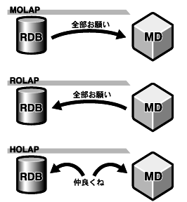
MOLAP vs. ROLAP
MOLAPとROLAPの違いは次のとおりです。

 | MOLAP |  | ROLAP
サイズ | ◎小 |  | 大
パフォーマンス | ◎高 |  | 低
ROLAP データの複製がない (直接的)
テーブルがアクセス可能
市場

事前集計の割合
キューブの作成にあたっては、事前集計をどの程度しておくかを指定することができます。事前に多くの集計を行っておけば、応答は速いのですがディスク スペースを多く必要とします。事前集計の割合は、ストレージ デザイン ウィザードで行います。
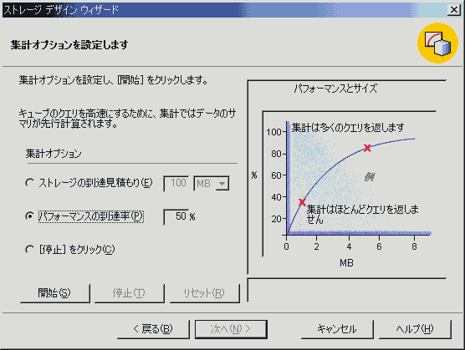

これは素晴らしい！

OLAPデータベースへの問い合せ言語である「MDX (Multidimensional Expressions)」はデータ マイニングにも使えるぞ。

第2部 実習編
第2部「実習編」では、詳細データからキューブを作成します。最初に完成したキューブをキューブ ブラウザで見て完成品を確認します。次に、作成の全体的な手順を示し、学習の道標とします。そして、実際にキューブを作成します (第1部で解説したステップ2からの実習になります)。
この自習書で作成の目的となるキューブは、ある食品会社での販売実績を分析するものです。
集計される数値は、店頭の売上金額です。分析の切り口はお店の地域的な要因と時期的な要因などです。
キューブの仕様は次のとおりです。

2.1 目的とするキューブ
詳細データ | "FoodMart-J" データベース
データソース | SQL Server 2000
ディメンション | 時区分、製品、店舗
メジャー | 店舗売上、店舗経費、売上個数

詳細データは、Microsoft AccessのFoodMart-J.mdbからデータ変換サービス インポート/エクスポート ウィザードを使ってSQL Server 2000にインポートし、"Tutorial" データベースに集約されているものとします。
その構成は以下のとおりです。
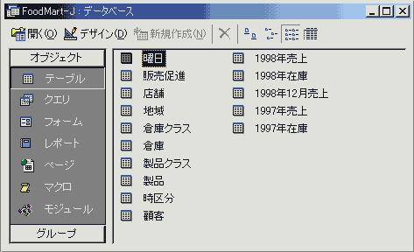
では、まず実習により作成されるキューブの完成品を眺めてみましょう。
目的とするキューブは次のようになります。

[Sales] キューブを作成するための全体的な手順は、以下のとおりです。

2.2 作成の手順
0. データベースのインポート
Analysis Servicesのデータソースとして、Accessの "FoodMart-J.mdb" データベースを SQL Server 2000にインポートします (Enterprise Managerを使う)。
1. データベースの作成
分析マネージャでの一連の作業に先立ってデータベースを作成します。
2. ライブラリへの登録 (１) データソース
SQL Serverのデータベースをライブラリのデータソースに登録します。
3. ライブラリへの登録 (2) ディメンション
“Tutorial” データベースを基にしたキューブはいくつか作られることを前提として、ディメンション テーブル (分析項目とそのレベルを保存するテーブル) を共有ディメンションに登録します。
4. キューブの作成
ライブラリから、データソースとディメンション テーブルを取り込み、ファクト テーブル (集計する数値項目を保存するテーブル) を決めて、キューブの外形を作成します。
5. 集計の設計と実行
事前集計する程度を定め (集計のデザイン) 、実際にキューブにデータを送り込みます。
6. キューブ ブラウザによる確認
7．応用的なテーマに取り掛かります
(その時点で全体的な展望を解説します)

このセクションでは、2.2で示した手順にしたがって、データ ウェアハウスの基本となるキューブを実際に作成します。

2.3 基本となるキューブの作成
実習 データベースのインポート (ムービーファイル：Ch02-3-1.asf)
データベースをウィザードを使ってインポートします。Analysis Servicesのデータソースとなるデータベースとして、AccessのFoodMart-J.mdbをEnterprise Managerからデータ変換サービスでインポートし、「Tutorial」という名前にします。
- Enterprise Managerで目的のサーバーの [データベース] フォルダをクリックし、ツールバーの [ウィザードの実行] をクリックします。
[ウィザードの選択] ダイアログ ボックスが表示されます。
- [データ変換サービス] の [DTSインポートウィザード] をダブルクリックします。
ウィザードが起動したら、[次へ]をクリックします。
- [データソースの選択] の画面で次のように設定します。
変換元 : Microsoft Access
ファイル名 : [...] をクリックし、[ファイルの選択] ダイアログ ボックスで次のファイルを選択
C:\Program Files\OLAP Services\Samples\FoodMart-J.mdb
(ここでは上記のフォルダにFoodmart-J.mdbがあるとしています)
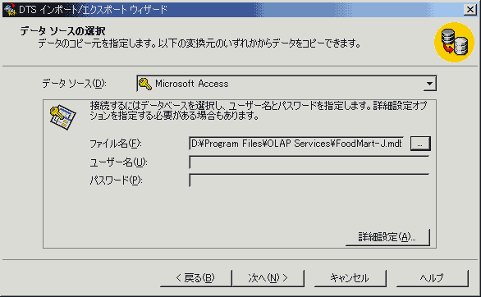
- [次へ] をクリックします。
- [変換先の選択] の画面で次のように設定します。
変換先 : Microsoft OLE DB Provider for SQL Server
データベース : [<新規>] をクリック
- 表示される [データベースの作成] ダイアログ ボックスで次のようなデータベースを新規作成します。
名前 : Tutorial
データ ファイル サイズ : 30MB
ログ ファイル サイズ : 10MB
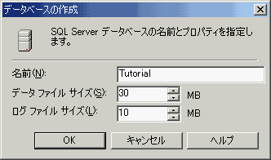
- [OK] をクリックすると、[変換先の選択] の画面に戻るので、データベースに「Tutorial」と表示されていることを確認します。
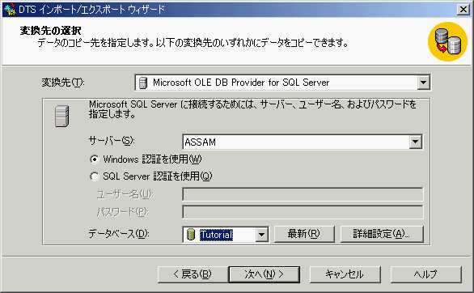
- [次へ] をクリックします。
- [テーブルのコピーまたはクエリの指定] の画面で、[変換元データベースからテーブルとビューをコピー] をクリックし、[次へ] をクリックします。
- [変換元テーブルとビューの選択] の画面で、[すべて選択] をクリックします。
変換先テーブルの左側にチェック マークが表示されます。
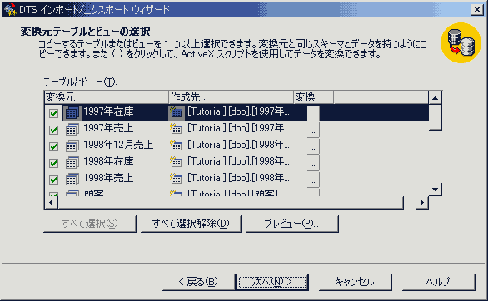
- [次へ] をクリックします。
- [パッケージの保存、スケジュール設定、およびレプリケート] の画面で [すぐに実行] チェック ボックスがオンになっていることを確認して [次へ] をクリックします。
- [DTS インポート/エクスポート ウィザードの完了] の画面で、設定を確認して [完了] をクリックします。
- 正しくコピーされた旨のメッセージが表示されたら、[終了] をクリックします。
- コンソール ツリーで "Tutorial" データベースが作成されたことを確認します。

実習 データベースの新規作成 (ムービーファイル：Ch02-3-2.asf)
分析マネージャでAnalysis Servicesのデータベースを作成しましょう。
- 分析マネージャを起動します。
- コンソール ツリーで [Analysis Servers] の左の [+] をクリックします。
- 目的のサーバー名をマウス右クリックし、ショートカット メニューの [データベースの新規作成] をクリックします。[データベース] ダイアログ ボックスが表示されます。
- [データベース名] に「Tutorial」と入力し、[OK] をクリックします。
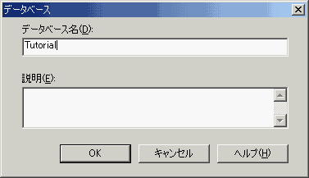
- コンソール ツリーで、目的のサーバーの左の [+] をクリックし、作成した "Tutorial" データベースを確認します。
- "Tutorial" データベースの左の [+] をクリックし、次の5つのオブジェクトを確認します。
- データソース
- キューブ
- 共有ディメンション
- マイニング モデル
- データベース ロール
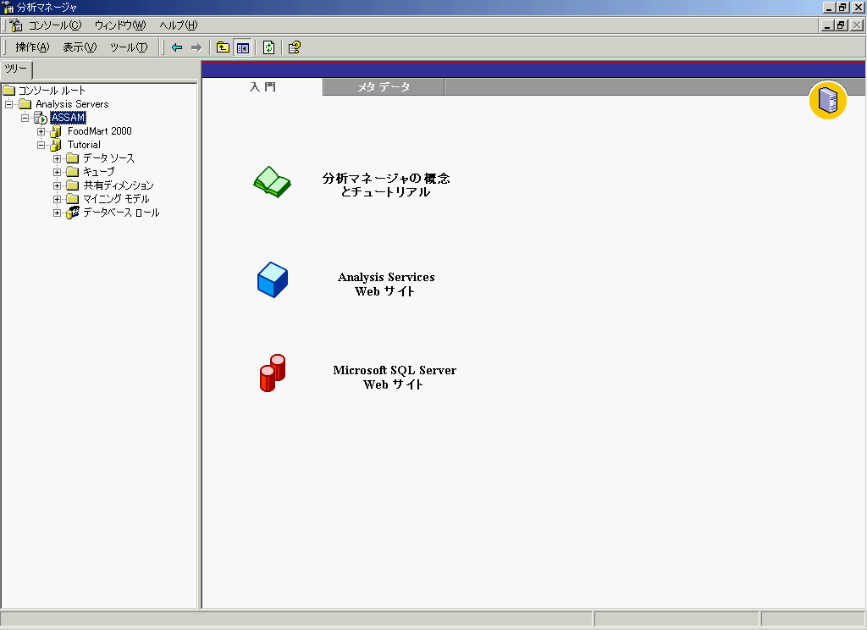

実習 データソースの新規作成 (ムービーファイル：Ch02-3-3.asf)
前の実習で作成したSQL Serverのデータベースをデータソースとして新規に作成しましょう。
- 分析マネージャのコンソール ツリーで、"Tutorial" データベースの [データソース] フォルダをマウス右クリックし、ショートカット メニューの [データソースの新規作成] をクリックします。[データ リンク プロパティ] ダイアログ ボックスが表示されます。
- [プロバイダ] タブをクリックし、[Microsoft OLE DB Provider for SQL Server] をクリックし、[次へ] をクリックします。
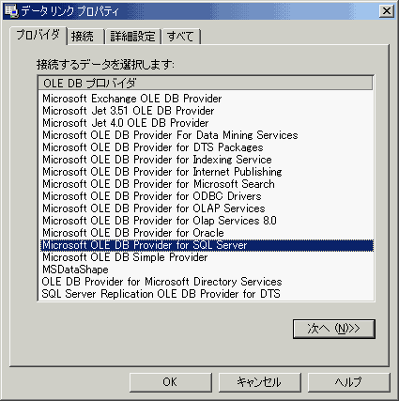
- [接続] タブの [サーバー名を選択または入力します] ボックスの一覧から目的のサーバーをクリック、もしくは入力します。
- [サーバーへのログオンに必要な情報を入力します] の [Windows NTの統合セキュリティを使用する] をクリックします。
- [サーバー上のデータベースを選択する] ボックスの一覧から [Tutorial] をクリックします。
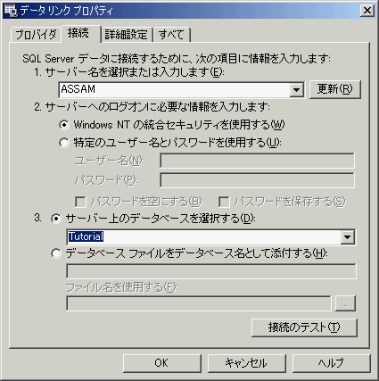
- [接続のテスト] をクリックします。’テストに成功しました。’ というメッセージが表示されるので、[OK] をクリックします。
- [データ リンク プロパティ] ダイアログ ボックスに戻るので、[OK] をクリックします。
- コンソール ツリーで作成されたデータソースを確認します。
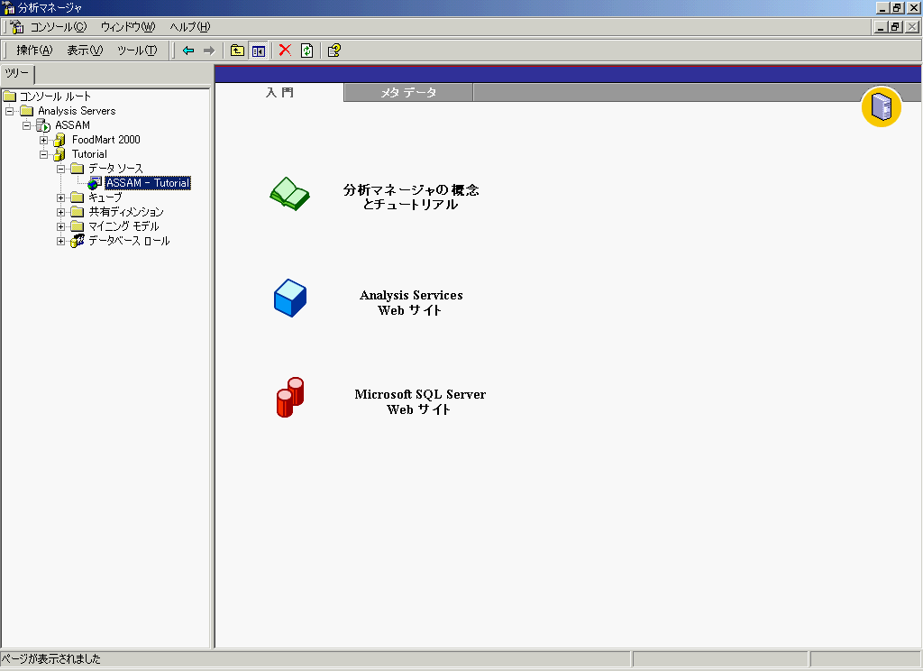

実習 [時区分] ディメンションの作成 (ムービーファイル：Ch02-3-4.asf)
キューブの構成要素となるディメンションを共有ディメンションに作成します。
ここでは、はじめに [時区分] ディメンションを作成しましょう。
- [共有ディメンション] フォルダをマウス右クリックし、ショートカット メニューの [ディメンションの新規作成] をポイントして、[ウィザード] をクリックします。
ディメンション ウィザードが起動します。
- [次へ] クリックします。
- [ディメンションの作成方法の選択] の画面で、[スター スキーマ : 単一ディメンション テーブル] が選択されていることを確認して、[次へ] をクリックします。
- [ディメンション テーブルの選択] の画面で、[ASSAM - Tutorial] のツリーの、[時区分] をクリックし、[次へ] をクリックします。
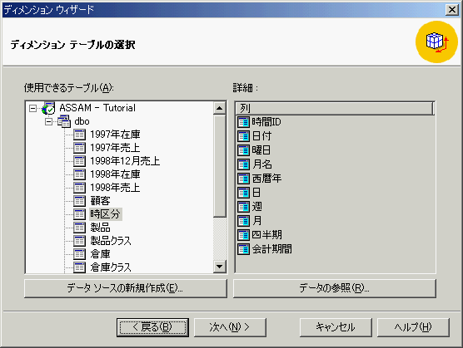
- [ディメンションの種類の選択] の画面で、[標準ディメンション] をクリックし、[次へ] をクリックします。
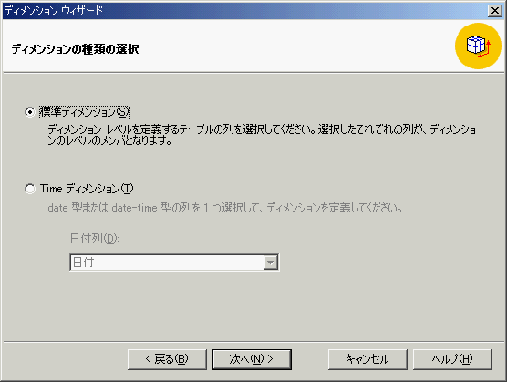
- [ディメンションのレベルの選択] の画面で、[使用できる列] から次の列を順にダブルクリックし、[次へ] をクリックします。
西暦年
四半期
月名
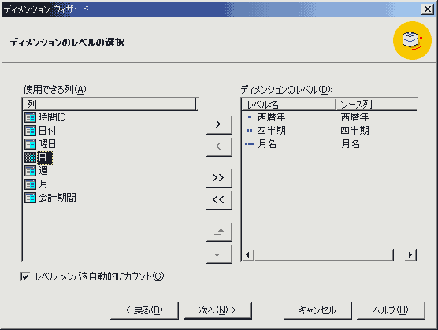
- [メンバ キーの指定] の画面で、そのまま [次へ] をクリックします。
- [詳細設定オプションの選択] の画面で、そのまま [次へ] をクリックします。
- [完了] の画面で、[ディメンション名] に「時区分」と入力して、[完了] をクリックします。
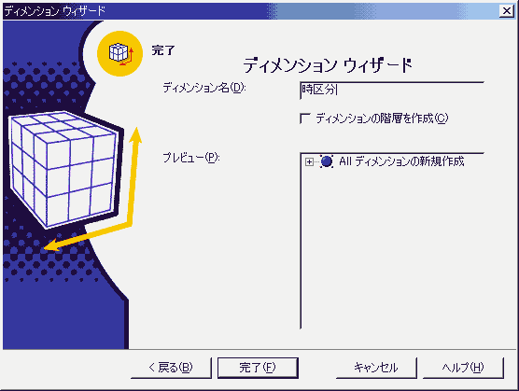
- [ディメンション エディタ] ウィンドウが表示されます。[プロパティ] をクリックするとプロパティが表示されます。
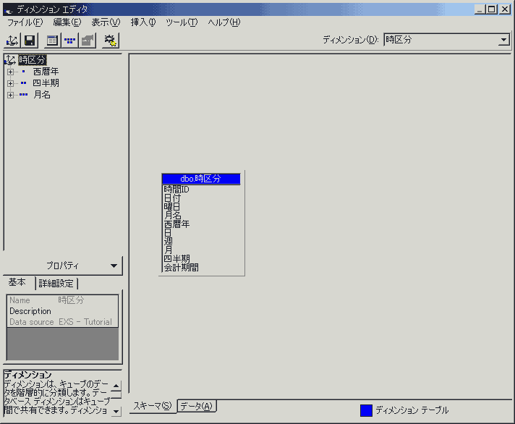
Timeディメンション
Time ディメンションは、時間軸データ (年、月、日…秒) に対して、SQL Serverがレベルのセット ([年、月、日] あるいは [年、四半期、月] など) を提供し、ユーザーがそのセットの中からレベルの組み合せを選択して使うことのできる、特別に用意されたディメンションです。

実習 そのほかのディメンションの作成 (ムービーファイル：Ch02-3-5.asf)
[時区分] ディメンションのほかに、[製品] ディメンションと [店舗] ディメンションを作成しましょう。
製品ディメンションの作成
- [ディメンション エディタ] ウィンドウで、ツールバーの [ディメンションの新規作成] をクリックします。
ディメンション ウィザードが起動します。
- [次へ] をクリックします。
- [ (スノーフレーク スキーマ : 複数の関連するディメンション テーブル) ] をクリックして、[次へ] をクリックします。
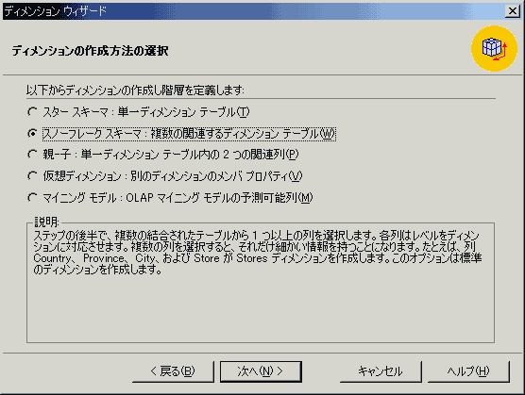
- [ディメンション テーブルの選択] の画面で、[ASSAM - Tutorial] のツリーの [製品] と [製品クラス] をそれぞれダブルクリックします。[次へ] をクリックします。
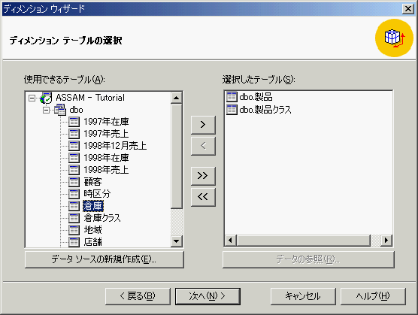
- [結合の作成と編集] の画面で、2つのテーブルの結合を確認して、[次へ] をクリックします。
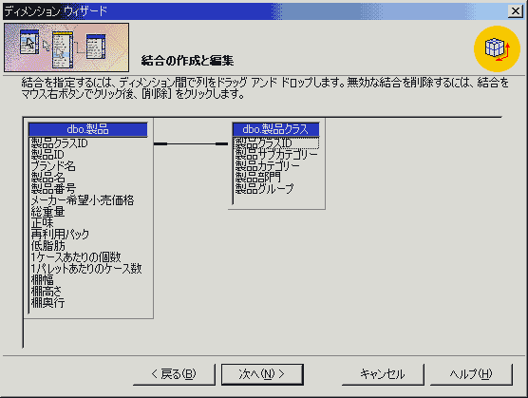
- [ディメンションのレベルの選択] の画面で、次の3つの列を順にダブルクリックして、[次へ] をクリックします。
[製品カテゴリー]
[製品サブカテゴリー]
[ブランド名]
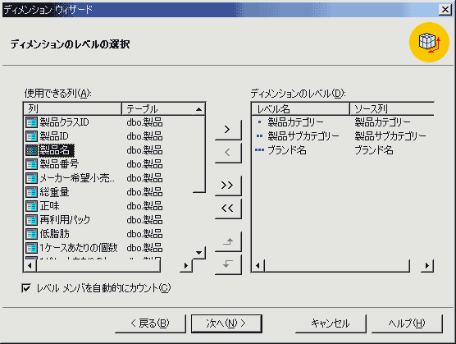
- [メンバ キー列の指定] の画面で、そのまま [次へ] をクリックします。
- [詳細設定オプションの選択] で、そのまま [次へ] をクリックします。
- [完了] の画面で、[ディメンション名] に「製品」と入力して、[完了] をクリックします。

店舗ディメンションの作成
- [ディメンション エディタ] ウィンドウで、[ディメンションの新規作成] をクリックし、ディメンション ウィザードを起動します。
- 次のように各画面で設定し、店舗ディメンションを作成します。
ディメンション作成方法の選択 | [スター スキーマ : 単一ディメンション テーブル]
ディメンション テーブルの選択 | [店舗]
ディメンションの種類の選択 | 標準ディメンション
ディメンションのレベルの選択 | [店舗エリア]、[店舗都道府県]、[店舗名]
メンバ キー列の指定 | 指定しない
詳細設定オプションの選択 | 選択しない
ディメンション名 | 店舗
- ディメンション エディタが表示されます。
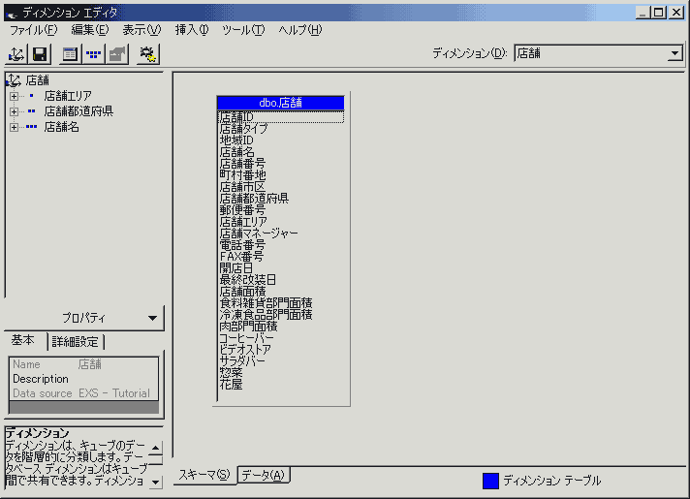
- [ディメンション エディタ] ウィンドウを保存して、閉じます。
親子ディメンションと不規則ディメンション
SQL Server 2000のAnalysis Servicesでは様々な階層をサポートしています。
不規則ディメンション
不規則な階層からなるディメンションをサポートしています。
たとえば、課のない部署と係まである部署の階層、区の上に市がある地域とない地域の階層などが該当します。
親子ディメンション
ソースとなるテーブルの列で指定する親子のリンクに基づく階層からなるディメンションをサポートします。
企業組織でのメンバとマネージャの関係など非リーフ構造が該当します。
実習 キューブの作成 (ムービーファイル：Ch02-3-6.asf)
ウィザードを使ってキューブを作成しましょう。
- 分析マネージャのコンソール ツリーで、[キューブ] フォルダをマウス右クリックし、ショートカット メニューの [キューブの新規作成] をポイントし、[ウィザード] をクリックします。 キューブ ウィザードが起動するので、[次へ] をクリックします。
- [データソースからファクト テーブルを選択します] の画面で、[1998年売上] をクリックし、[次へ] をクリックします。
- [メジャーを定義する数値列の選択] の画面で、次の3つの列を順にダブルクリックし、[次へ] をクリックします。
[店舗売上]
[店舗経費]
[売上個数]
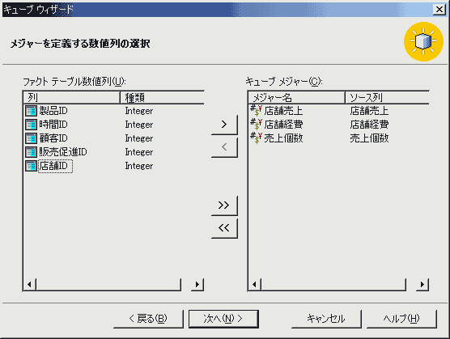
- [キューブのディメンションの選択] の画面で、[>>] をクリックし、[次へ] をクリックします。
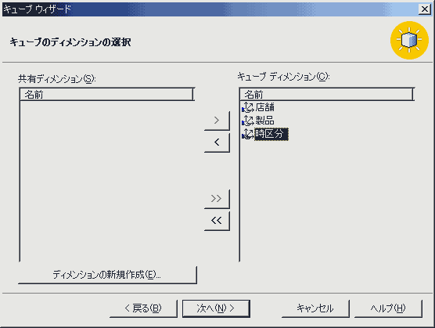
- ファクト テーブルの行カウントに時間がかかる旨とカウントを行うかどうかのメッセージ ボックスが表示されます。[はい] をクリックします。
- [完了] の画面で、[キューブ名] に「売上」と入力して、[完了] をクリックします。
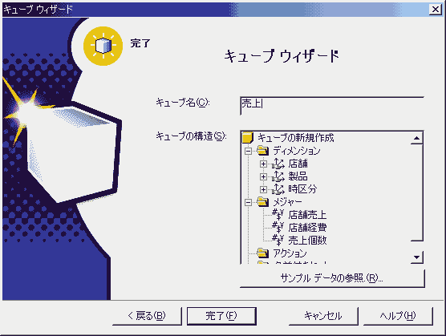
- [キューブ エディタ] ウィンドウが表示されます。
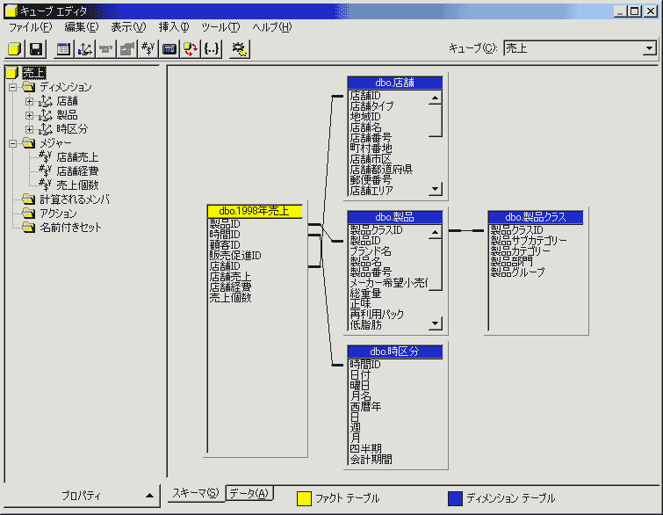

実習 ストレージ デザイン ウィザード (ムービーファイル：Ch02-3-7.asf)
ウィザードを使って、データ ストレージの種類の選択と集計処理を行いましょう。ここで行う集計結果がキューブに保存されます。
- [キューブ エディタ] ウィンドウで、[ツール] メニューの [ストレージのデザイン] をクリックします。ストレージ デザイン ウィザードが起動するので、[次へ] をクリックします。
- [データ ストレージの種類の選択] の画面で、[MOLAP] をクリックし、[次へ] をクリックします。
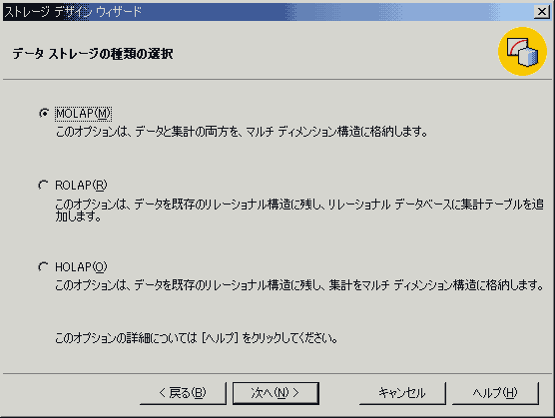
- [集計オプションを設定します] の画面で、[パフォーマンスの到達率] をクリックし、テキスト ボックスに「40」と入力します。
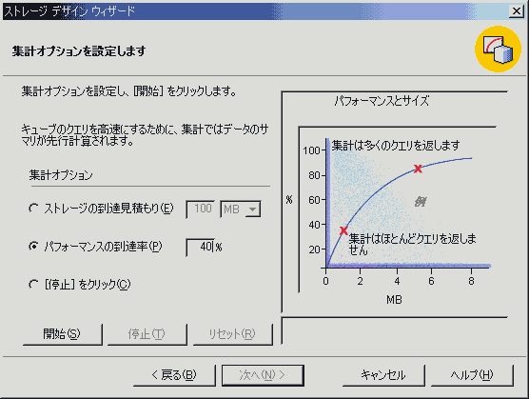
- [開始] をクリックします。
- 集計のデザインが終了すると、パフォーマンスとサイズのグラフが表示されます。
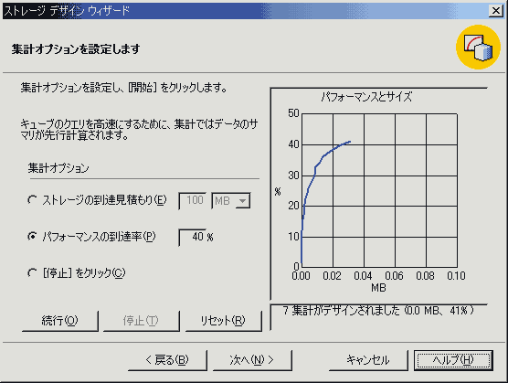
- [次へ] をクリックします。
- [完了] の画面で、[すぐに処理] をクリックし、[完了] をクリックします。処理が開始され、状況が [処理]ウィンドウに表示されます。
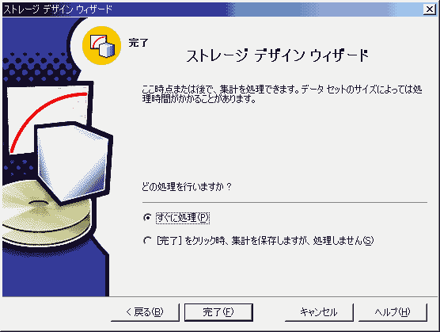
- 処理が完了すると、[処理] ウィンドウ下部のステータス バーに ‘処理は正常に完了しました。’ と表示されます。
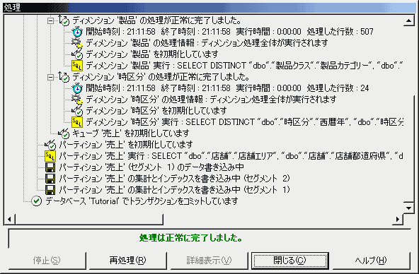
- [閉じる] をクリックすると、ウィザードが終了してキューブ エディタに戻ります。
- キューブ エディタを閉じます。

実習 キューブの確認 (ムービーファイル：Ch02-3-8.asf)
集計が完了したキューブを、キューブ ブラウザを使って確認しましょう。
- 分析マネージャのコンソール ツリーで "Tutorial" データベースの下の [キューブ] フォルダを開きます。
- [売上] キューブをマウス右クリックして、ショートカット メニューの [データの参照] をクリックします。キューブ ブラウザが起動して、集計されたキューブの内容が表示されます。
- キューブ データを確認したら、[閉じる] をクリックしてキューブ ブラウザを閉じます。
キューブ ブラウザを使ったキューブ データの確認
キューブ データはキューブ ブラウザを使ってサーバーで確認できます。キューブ ブラウザは、Excelのピボットテーブルと同様に様々な切り口でデータを見ることができます。
グリッドは、1つのディメンションとメジャーで構成され、残りのディメンションはキューブ ブラウザの上部のボックスに表示されます。
メジャー
グリッド
ディメンション

ディメンションを入れ替える
ディメンションはドラッグ アンド ドロップにより入れ替えることができます。
たとえば、上部のボックスから[店舗] ディメンションをグリッドにドラッグ アンド ドロップします。[時区分] ディメンションは自動的に上部のボックスに移動します。
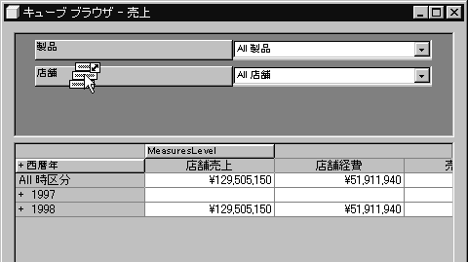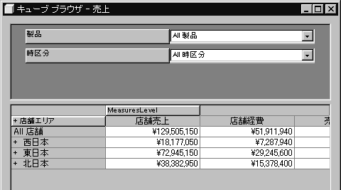
詳細を見る (ドリルダウン)
ディメンションのメンバをダブルクリックすると、その詳細を表示できます。
再度ダブルクリックすると元に戻ります (ドリルアップ)。
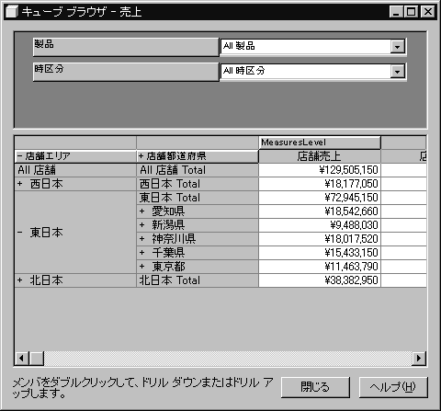
東日本をダブルクリックすると、都道府県ごとの詳細が表示されます。
データにフィルタをかける
上部のボックスにあるディメンションの下向き矢印をクリックして、ディメンションのメンバで、グリッドのデータにフィルタをかけることができます。
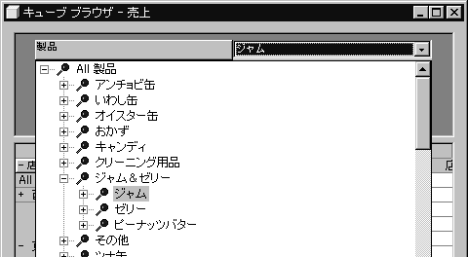
フィルタの条件を選択：
ここでは、ジャム&ゼリーの中のジャムを選択
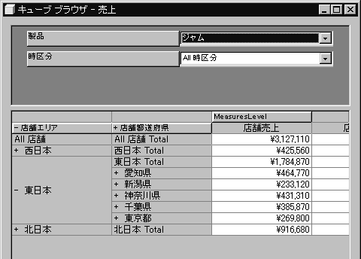
ドリルスルー
SQL Server 2000では、ディメンションやメジャーを構成する生データを表示することができます。
実習 ドリル スルー (ムービーファイル：Ch02-3-9.asf)
キューブ ブラウザからドリル スルーとしてメジャーを構成する生データを表示してみましょう。
- 分析マネージャで [売上] キューブのキューブ エディタを起動します。
- [ツール] メニューから [ドリル スルー オプション] を選択します。
[キューブ ドリル スルー オプション] ダイアログ ボックスが表示されます。
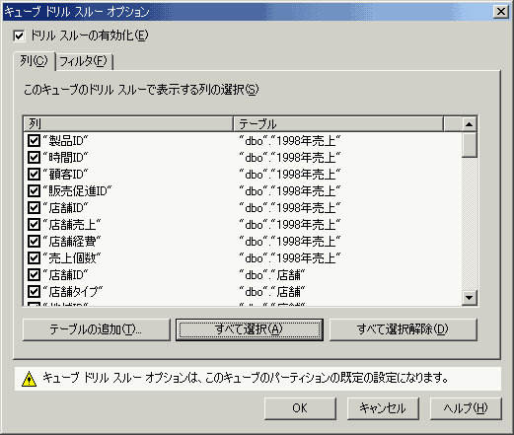
- [ドリル スルーの有効化] チェック ボックスをオンにします。
- [列] タブで [すべて選択] をクリックし、[OK] をクリックします。
- ‘ドリル スルー オプションの変更は、キューブが保存された後のみ有効になります。’ というメッセージが表示されるので、[OK] をクリックします。
- キューブを保存して、キューブ エディタを閉じます。
- 分析マネージャで [売上] キューブをマウス右クリックして、ショートカット メニューから [データの参照] をクリックします。
キューブ ブラウザが表示されます。
- 1998年の [店舗売上] 列をマウス右クリックして、ショートカット メニューから [ドリル スルー] をクリックします。
[ドリル スルー データ] ウィンドウが表示されます。メジャーの生データが表示されていることを確認します。
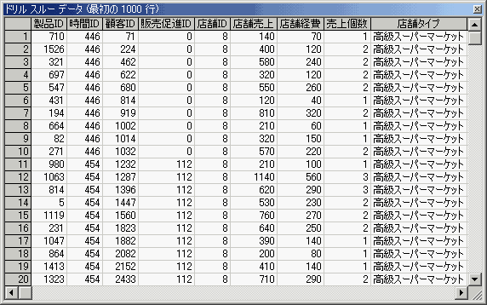
これは素晴らしい！

キューブ ブラウザから、キューブを構成するデータの生データを直接見ることができるんだ。
このセクションでは、キューブの発展形として「パーティション」と「仮想キューブ」を解説します。
いずれもキューブの実用段階では重要な技術となります。
2.4 キューブの応用
パーティション
キューブを、そのキューブのいずれかのディメンションの値によって分割し、別のキューブとすることができます。パーティションに納められたデータをデータ スライスといいます。すべてのキューブは、少なくとも1つのパーティションから構成されます。
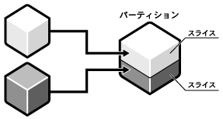
例を挙げて考えましょう。1997年の売上を地域、時間で分析するキューブがすでにあるとします。年度が代わって1998年になったとき、よほどのことがないかぎり1997年のデータは使わないで1998年のデータが分析の中心になるとします。1997年のキューブに1998年のデータを組み入れていくことは、ベストではありません。1998年の分析にとって1997年のデータは邪魔だからです。1998年を独立したキューブとしますが、1997年も合体してみれるようにしておくのが得策です。1997年のデータ スライスと1998年のデータスライスを作ることになります。分かれているけれど、いざとなったら結び付けられる、それがパーティションの特長です。
ユーザー定義のパーティションの作成
ユーザー定義のパーティションが作成できるのは、SQL Server 2000 Enterprise Editionの Analysisのみです。この自習書では、Standard Editionを使用していますのでパーティションの作成については、実習しません。

見えるのはキューブ
パーティションはキューブの内部構造ですから、直接パーティションを開いてみることはできません。キューブのデータを見るときに、ディメンションの切り替えによってパーティション (データスライス) が呼び出されることになります。

実習 1つのパーティション (ムービーファイル：Ch02-4-1.asf)
- 作成したキューブが、1つのパーティションから構成されていることを確認しましょう。分析マネージャのコンソール ツリーで、”Tutorial” データベースの左の [+] をクリックします。
- [キューブ] フォルダの左の [+] をクリックします。
- [売上] キューブの左の [+] をクリックします。
- [パーティション] フォルダの左の [+] をクリックします。
- パーティションとして、[売上] があることを確認します。
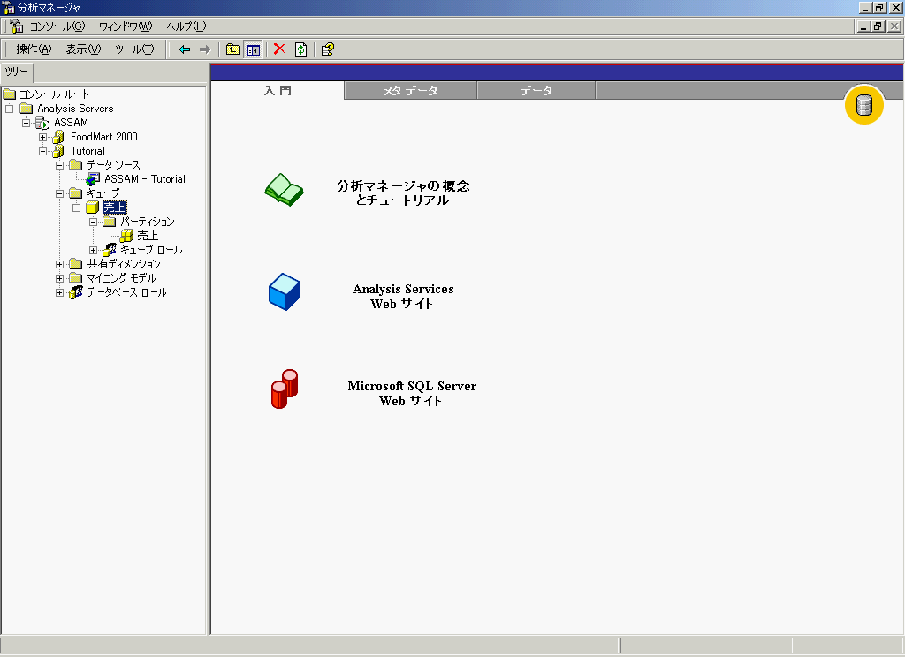

分散データ ウェアハウジング
SQL Server 2000 Enterprise Editionでは、パーティションごとに別のサーバーに分散させることができます。この機能を「リモート パーティション」といいます。
リモート パーティションは、大量のデータ分析処理の負荷を分散する大規模なデータ ウェアハウジングを実現します。

実習 ファクト テーブルの切り替え (ムービーファイル：Ch02-4-2.asf)
作成した [売上] キューブは、1998年の売上をベースとするものでした。パーティションを編集し、1997年の売上をベースとしてキューブを作成してみましょう。ファクト テーブルを切り替えることにします。
- 分析マネージャで、"Tutorial" データベースの [キューブ] フォルダを開きます。
- [売上] キューブの左の [+] をクリックします。
- [パーティション] フォルダの [売上] パーティションをマウス右クリックし、ショートカット メニューから [編集] をクリックします。
パーティション ウィザードが起動します。
- [データソースとファクト テーブルの指定] の画面で [変更] をクリックします。
- [ファクト テーブルの選択] ダイアログ ボックスで、[ASSAM – Tutorial] の [1997年売上] をクリックし、[OK] をクリックします。
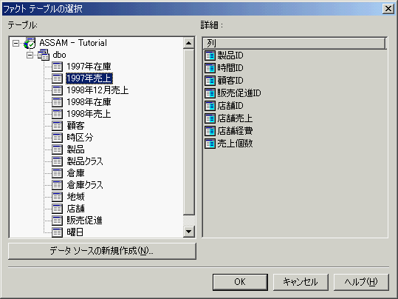
- [OK] をクリックし、[次へ] をクリックします。
- [データ スライスの選択 (省略可) ] の画面で、[ディメンション] の [時区分] をクリックします。
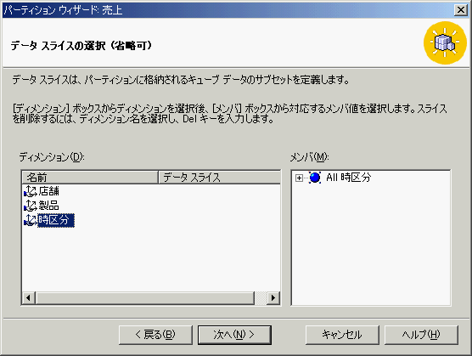
- [メンバ] の [All時区分] を開き、[1997] をクリックし、[次へ] をクリックします。
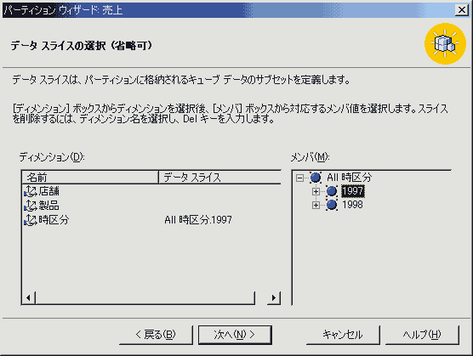
- [パーティションの種類の指定] の画面で、[ローカル] が選択されていることを確認して [次へ] をクリックします。
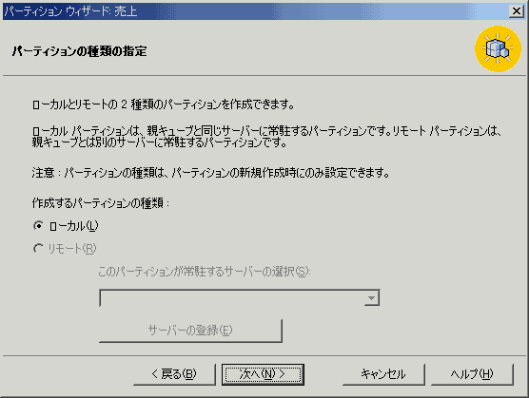
- [完了] の画面で、[集計の現在の設定を使用] をクリックします。
- [完了時にパーティションを処理する] チェック ボックスをオンにし、[完了] をクリックします。
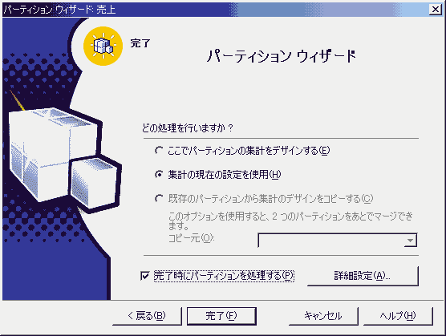
- ファクト テーブルの行カウントに時間がかかる旨とカウントを行うかどうかのメッセージ ボックスが表示されます。[はい] をクリックすると、[処理] ウィンドウに経過が表示されます。終了すると ‘処理は正常に完了しました。’ というメッセージが表示されるので、[閉じる] をクリックします。

実習 キューブ データの表示 (ムービーファイル：Ch02-4-3.asf)
売上キューブのデータを表示し、ファクト テーブルが切り替わっていることを確認しましょう。
- "Tutorial" データベースの [売上] キューブをマウス右クリックして、ショートカット メニューから [データの参照] をクリックします。
- キューブ ブラウザが起動します。1997年のデータが表示されています。
ファクト テーブルを切り替えたので、[1998] の行にはデータは表示されません。
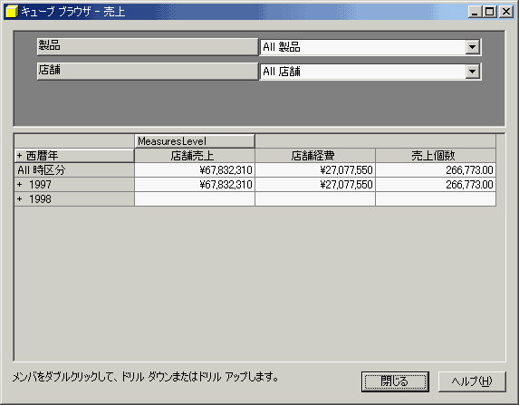

仮想キューブ
仮想キューブは、1つのキューブの部分であったり、あるいは複数のキューブからの必要な部分であったりします。新しくデータが作られるわけではなく、フィルタとして新しいキューブを仮想的に作成するものです。キューブのスーパーセットとも呼ばれます。仮想キューブを使うと、物理的な保存領域を使わずに大きなキューブを実現できます。仮想キューブは、リレーショナル データベースの「テーブル」と「ビュー」の関係における「ビュー」にあたるものといえます。
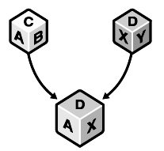
必要な部分を安全に
仮想キューブを使うと、1つまたは複数のキューブから必要な部分だけを見せることができます。キューブ全体はセキュリティ上見せるわけにはいかないが、こことここだけは見せたいと、というような用途に使うことができます。

このセクションでは、ADO MDを使ったクライアントからのアクセス例を示します。
2.5 クライアントからのアクセス
(ADO MDプログラミング例)
ADO
ADO (ActiveX Data Objects) は、OLE DB プロバイダを経由してデータソースにアクセスするオブジェクトです。
MDX
ADO MD
SQL Server
OLE DB Provider for OLAP
PivotTable Service
VB/VBA

ADOがアクセスする先が多次元データベース (OLAP Services のデータベース) の場合には、ADOの中でもそれに特化したADO MD (Multidemension) を使います。
RDO、ODBC Direct
ADOは、ODBC経由でデータソースにアクセスするVisual BasicのRDO、あるいはAccessのODBC Directと同じ位置に位置するオブジェクトです。
MDX
リレーショナル データベースに対する問い合せ言語はSQLです。多次元データベースに対する問い合せ言語はMDXとよばれます。
形式的にはどちらも、
SELECT ～ FROM ～ WHERE ～
を基本とする構文です。
Selectの中の列リスト、Where句の条件の中で用いる列の表記方法は次のとおりです。

ディメンション列 キューブ名.[ディメンション名:レベル名]
メジャー列 キューブ名.[Measures:メジャー名]
From句で指定されるものはキューブです。表記方法は次のとおりです。
From句で指定するキューブFrom キューブ名
コーディング例
ここまでの前提知識で、とりあえず次のコーディング例を見てみましょう。
このコーディングは、Visual Basicによって、Salesキューブの中からディメンション データとして、「時区分 (西暦年) 」「時区分 (四半期) 」、「製品 (製品グループ) 」、メジャー データとして「売上個数」を取り出します。抽出の条件は、店舗エリアが '東日本' のものです。

Private Sub Form_Activate()
Dim db As New ADODB.Connection ①
Dim RecSet As New ADODB.Recordset ②
Dim y, x, i As Integer
Dim SourceDSN As String
Dim MyMdx As String

SourceDSN = "Provider=MSOLAP;data source=BFNTSRV;INITIAL CATALOG=FoodMart_J" ③
db.Open (SourceDSN) ④
Set RecSet.ActiveConnection = db ⑤
MyMdx = "SELECT 売上.[時区分:西暦年],売上.[時区分:四半期], 売上.[製品:製品グループ], "
MyMdx = MyMdx & "売上.[Measures:売上個数] FROM 売上 WHERE 売上.[店舗:店舗エリア]='東日本'"

RecSet.Open MyMdx ⑥
MSFlexGrid1.Cols = RecSet.Fields.Count ⑦
MSFlexGrid1.Rows = 500 ⑦
Do Until RecSet.EOF
For x = 0 To RecSet.Fields.Count - 1
MSFlexGrid1.TextMatrix(y, x) = RecSet.Fields.Item(x) ⑧
Next x
RecSet.MoveNext
y = y + 1
If y = 500 Then Exit Do
Loop

RecSet.Close ⑨
db.Close ⑨

End Sub

コーディングの解説 (補足)
コーディング内の記号との対比で補足の説明を加えます。
1. データベースオブジェクトの宣言
使用するデータベースオブジェクトは、ADODB.Connectionです。
2. レコードセットオブジェクトの宣言
使用するレコードセットオブジェクトは、ADODB.Recordsetです。
3. 接続文字列
データソースに接続するための接続文字列 (SourceDSN) は、以下の形式です。
接続文字列 = "Provider=MSOLAP;data source=サーバー名;INITIAL CATALOG=データベース名"
4. データベースのオープン
5. レコードセットの取得先の設定
6. レコードセットの取得
7. MSFlexGridコントロールの列数と行数の設定
列数はレコードセットのフィールド数
行数は500
8. グリッド内のテキストマトリックスにデータを配置
9. 後処理
参照設定
Visual Basicのコードの記述に当たっては、参照設定の中で以下を設定することが必要です。

このセクションでは、キューブの運用について解説します。定期的に更新される確かなキューブが意思決定に欠かせません。
2.6 キューブの運用
使用法を元にした最適化ウィザード
キューブに対するクエリの履歴を分析して、将来使用されるクエリを最適化するウィザードが付属しています。パフォーマンスを使用実績にあわせてチューニングできます。
増分更新更新
キューブの処理 (集計の実行) は、多くのデータを巻き込むので少なくない時間がかかります。もし、次の条件を満たすのであれば処理時間の少ない増分更新がよいでしょう。
1. 既存のデータが書き換わることはない
2. 新しいデータが加わる一方である
3. 構造が変わらない
増分更新を行うか、全体を最新のデータに更新するかはキューブ処理の初期画面で選択をします。
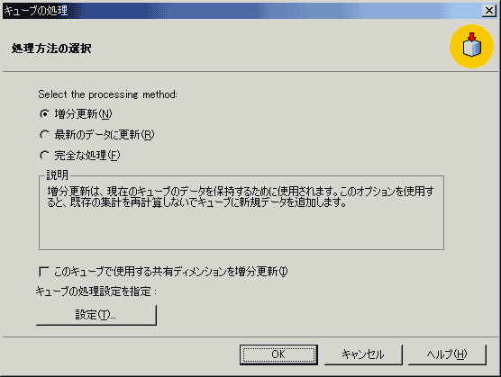
[増分更新] を選択すると、増分更新ウィザードが起動します。

この用語解説では、本文に解説がない用語のうち、発展的学習に必要と思われる用語を解説します。
Appendix 用語解説

集計関数 | 1つ以上の入力値から集計値を計算する関数。  Sub、Count、Min、Avgなど。
All レベル | ディメンションの最高レベル。グランドトータルのとられるレベル。
計算されるメンバ | 実行時に計算されて表示されるディメンション、メジャーのメンバ。例えば、販売金額から原価をひいて計算される粗利は計算されるメンバ。
セル | キューブにおいて、各軸の特定の座標が交わるところ。キューブ内の1つのデータ。
座標 | キューブにおいて、各軸上の特定の値。
データ エクスプロージョン | 事前集計のデータをキューブに納めることにより、データサイズが爆発的に大きくなる現象。
データ スクラビング | データをデータ ウェアハウスに転送するときに手動、あるいは自動で行われるデータ整理の1つで、データの一貫性を保つための処理。
データマート | データ ウェアハウスのサブセット。ビジネスの特性によって部分化されたデータ ウェアハウス。
密度 | 多次元データベースの構造 (キューブ) のセルのうち、実際にデータが埋まっている密度。OLAPサーバーは、実際にデータのあるセルだけを保存し、空のセルを保存しません。
粒度 | データ要素の細かさの度合い。個々の売上げデータは最も粒度が細かく、月単位の売上げデータの粒度はそれよりも粗い。
メタデータ | 列の型や列の長さなど、データの属性に関する情報。このメタデータは、クライアントアプリケーションを作成する際に参照可能。
リポジトリ | Decision Support Object (DSO) により管理されるメタデータの格納領域。
スライス | キューブをある面の特定の値で切ったデータセット。1997年、1998年のデータからなるキューブは1997年のスライスを切り出すことができる。

Decision Support Objects | Analysis Servicesサーバーのオブジェクトモデル。キューブなどのオブジェクトを定義、管理するアプリケーション (例えば分析マネージャなど) の作成に使用。
ローカル キューブ | PivotTable サービスによって、ローカル コンピュータに作成、保存されたキューブ。
PivotTable サービス | OLAP Services とデータを交換するクライアントに搭載するデスクトップOLAP サーバー。サーバーに接続したオンラインでの使い方 (クライアント/サーバー) と、オフライン (クライアント単体) での使用をサポート。
OLE DB for OLAP Services | OLE DB 2.5のうち多次元データベースにアクセスする部分。
スター スキーマ | ファクト テーブルに対し、すべてのディメンション テーブルが直接キー列で結合している構造。
スノーフレーク スキーマ | ディメンション テーブル自体が階層的になっている構造。ファクト テーブルに直接結合されるディメンション テーブルをプライマリ ディメンション テーブルといいます。

